*Poslovni plan* **Benussi&theFish**



Linija senzorno inteligentnog

dječjeg namještaja

**[www.tinkthings.com](http://www.tinkthings.com)**

[**www.benussiandthefish.com**](http://www.benussiandthefish.com)

Zagreb, siječanj 2017

1. ***Uvod***

Tvrtka **Benussi&theFish** razvila je proizvode inovativnog dječjeg namještaja pod nazivom [**Tink Things**](http://www.tinkthings.com), koji potiču razvoj senzorne inteligencije kod sve djece, utječu na trenutno raspoloženje i olakšavaju koncentraciju, pamćenje i učenje. Inkluzivni pristup u dizajnu senzorno inteligentnog namještaja u obzir uzima različite osjetne potrebe, u oblikovanju koristeći terapeutske principe poticanja senzorne integracije.

Iza glavne ideje branda stoji činjenica da se kognitivno i socijalno funkcioniranje ljudskog mozga zasniva na dobroj senzornoj i motoričkoj obradi. Kvalitetno usmjerena interakcija s prostorom, pokret i igra uvelike utječu na rast, razvoj, koncentraciju i pamćenje sve djece, neovisno o tome imaju li teškoće u osjetnoj obradi ili ne. “*Od jednostavnog čina organizacije muskulature za sjedenje ili hodanje do složenijih zadataka koordinacije o čiju, ušiju i ruku za pisanje, učenje uvijek uključuje obrasce tjelesne aktivnosti.” (Denisson, Paul E., Denisson Gail E., Brain Gym 2010.)*

**Tink Things** linija dječjeg namještaja promišlja dizajn dječjeg namještaja kroz iskorištavanje potencijala samoinicirane interakcije s prostorom i njen utjecaj kako na trenutno raspoloženje tako i na razvoj djeteta. Taj inovativni pristup rezultira proizvodima koji kupcu nude jasno rješenje problema koje brand komunicira, dok je dodatna vrijednost samih proizvoda direktno povezana sa vrijednostima branda.

**Dodatna vrijednost proizvoda** (sensory intelligent furniture) očituje se kroz inovativan pristup oblikovanju proizvoda za djecu; iskorištavanje dječje interakcije s prostorom kroz razumijevanje potreba djeteta, čime se potiču pravilan rast i razvoj djeteta)

Ono što Tink Things liniju dječjeg namještaja ističe unutar konkurencije su:

1. Korisnost i inovacija - dizajn iza čijih smjernica stoje činjenice potkrijepljene psihološkom, pedagoškom i edukacijsko - rehabilitacijskom strukom.
2. *Fun-effect*, izuzetno bitan za dijete. Karakteristike namještaja koje kvalitetno utječu na dijete se u dječjoj perspektivi izjednačavaju s igrom.
3. Moderan dizajn, kvaliteta proizvodnje, privlačnost i suvremena marketing komunikacija koja paralelno s komuniciranjem vrijednosti predstavlja proizvode kao *cool* i poželjne.

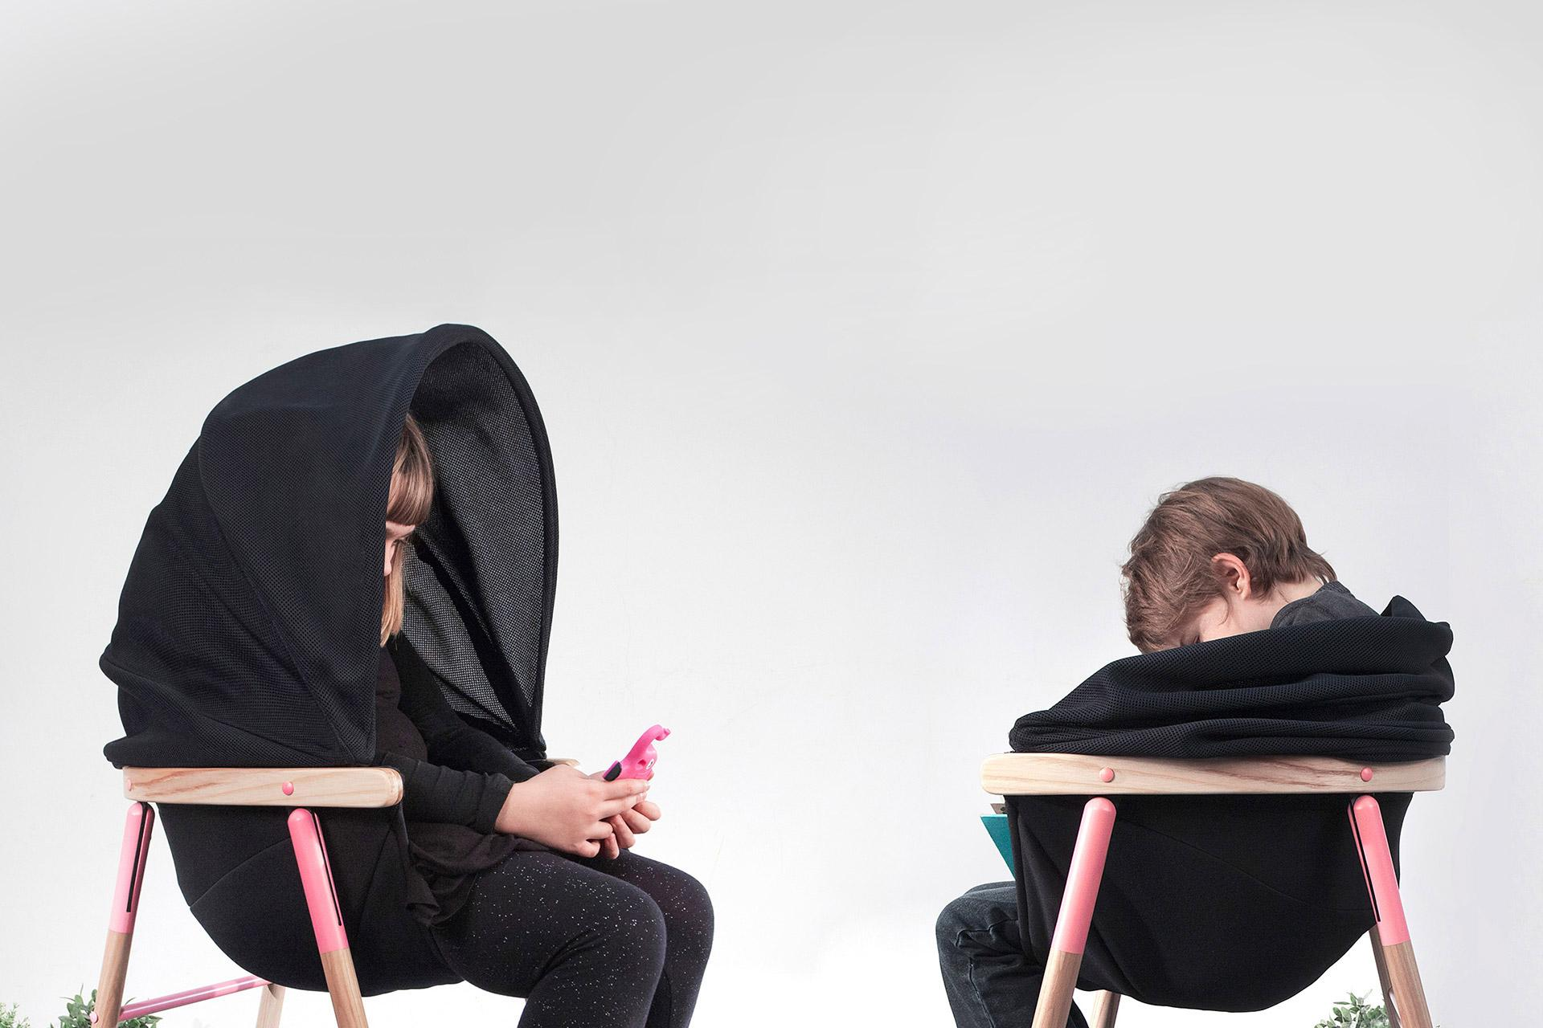

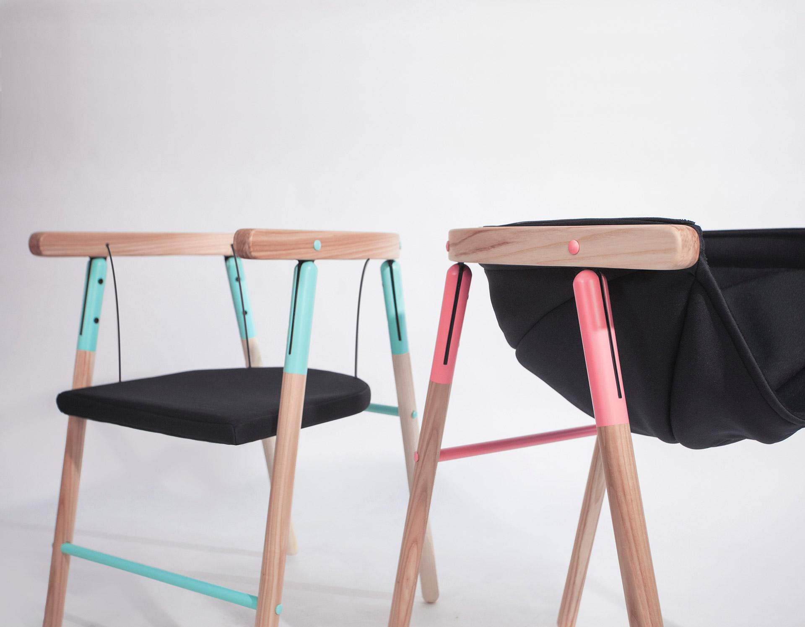

***2. Proizvodi***

**User personas i tipovi djece kao smjernice za oblikovanje proizvoda**Načini procesuiranja podražaja kombiniraju se kod svakog djeteta. Dijete u jednoj situaciji može reagirati pretjeranom osjetljivošću, a u drugoj tražiti dodatne stimulanse. To znači da idealno prilag ođavanje okoline svakom djetetu traži individualizirani pristup. Ukoliko on u nekoj situaciji nije moguć, kompromis se može zadovoljiti kroz višenamjenski namještaj koji omogućuje prilagodbu i personalizaciju.

Kako bi se napravio što bolji kompromis, odnosno, zadovoljio što širi spektar potreba, nužno je definirati ekstremne pojedince i njihove karakteristike i potrebe. One će direktno utjecati na smjernice za oblikovanje namještaja koji odgovara većini. Izmišljene persone koje predstavljaju ekstremne pojedince prema prilagođenom modelu procesuiranja podražaja *(Winnie Dunn, Slika 1)* služe kao baza za razumijevanje različitih karakterističnih situacija i dječjih potreba tokom sjedenja, čitanja, učenja i pisanja. Iako neka djeca zaista i funkcioniraju na način opisan kroz persone, bolje je promatrati karakteristike kao zasebne cjeline - dok su same persone tu samo radi boljeg razumijevanja problema, odnosno, potrebe.

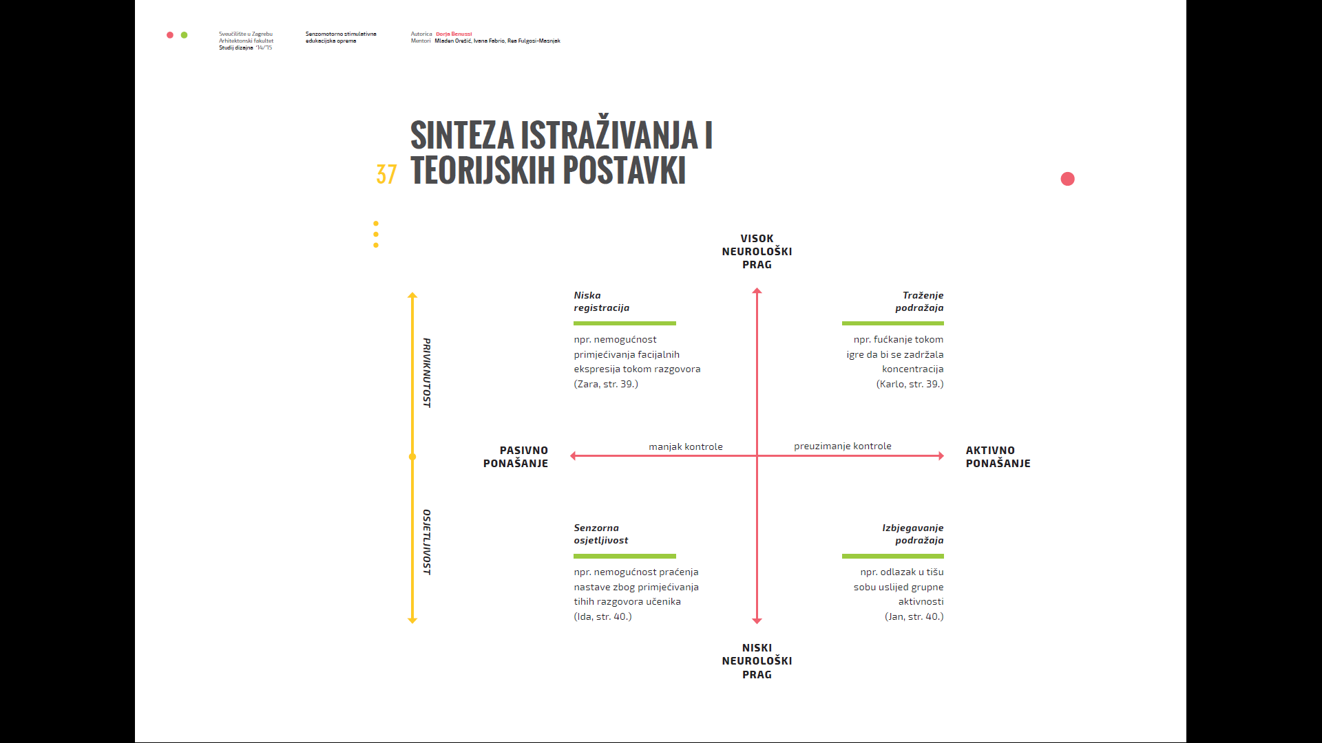Slika 1

Prikazani model procesuiranja podražaja prikazuje senzornu obradu kao sposobnost mozga da interpretira osjetilne informacije iz okoline. Dječja potreba da traži ili izbjegne osjetnu stimulaciju može dovesti do problema u ponašanju. Nažalost se u većini slučajeva posljedice loše senzorne obrade tumače kao posljedica lošeg odgoja, a učitelji, odgajatelji ili roditelji djetetovo ponašanje pokušavaju simptomatično “ispraviti”, umjesto da pokušaju utjecati na uzrok.

I aktivno ponašanje (koje se manifestira preuzimanjem kontrole) i pasivno ponašanje (prilikom manjkom kontrole) posljedica su pretjerane osjetljivosti ili priviknutosti. Oni opisuju svojevrsne uzroke oprečnih ponašanja. Hiper-osjetljivost karakterizirana je niskim neurološkim pragom, odnosno, presnažnim reagiranjem živčanog sustava na podražaje. Hipo-osjetljivo dijete, s druge strane, ima visoki neurološki prag, što znači da njeg ov živčani sustav preslabo reagira na podražaje. Pretjerana osjetljivost djeteta na podražaje može se manifestirati pasivnim ili aktivnim ponašanjem. Isto tako, slaba registracija osjeta može uzrokovati pasivnost ili aktivnost. Bitno je razlikovati razloge specifičnih ponašanja, jer zadovoljavanje potreba onog osjetljivog i djeteta koje treba dodatne podražaje se razlikuje, iako im se reakcije ponekad mogu poklapati.

Ono što je nužno po trebno za prikladne reakcije i osjećaj udobnosti u vlastitom tijelu i prostoru je balans između sporih i bržih reakcija na osjete, odnosno, samoregulacija. Načini samoregulacije su reakcije, tj. načini na koje se osoba nosi s vlastitom mogućnošću osjetnog unosa. Kada dijete razumije situacije u kojima treba reagirati na određeni način da bi se osjećalo bolje i/ili ugodnije, da bi to moglo, potrebna mu je prilagođena, odnosno, poticajna okolina.

Smjernice za dizajn Tink Things namještaja definirane su kroz navedene izmišljene *user persone* karakterizirane uobičajenim sklopom aktivnosti obzirom na ravnotežu neurološkog praga. Iako se sama karakterizacija promatra na nešto slojevitiji način, već u mapi potreba primjećuje se kako se potrebe uglavnom poklapaju, a mogu se zadovoljiti adaptacijama u dizajnu proizvoda koje dijete koristi tokom čitanja, učenja, pisanja i sličnih radnji koje zahtijevaju koncentraciju.

***Prilagodljivost i personalizacija su ključni zahtjevi koje svako rješenje podrazumijeva. Baš zato što zahtjevi za oblikovanje proizlaze iz svih specifičnih potreba, a namještaj je namijenjen svoj djeci – Tink Things teži pokrivanju što šire slike dječje interakcije s okolinom, važna i za kupca (roditelja) i za krajnjeg potrošača (dijete).***

|  |  |  |  |
| --- | --- | --- | --- |
| **Zara slabo registrira**  **podražaje** **iz okoline**  (niska registracija)  Ona ne traži aktivno iskustva koja bi zadovoljila njene osjetne potrebe (kojih često nije ni svjesna). Pokazuje slab interes za okolinu, ne promatra detalje, ne primjećuje promjene u prostoru i ne istražuje. Rijetko sudjeluje u grupnim aktivnostima, pogotovo kad ih je više istovremeno.  **Zara treba**  *puno stimulacije na svim poljima (jače zvukove, jače vizualno*  *stimulativne slike i boje u ok olini, taktilno bogatu okolinu, pokret*  *kojeg ne mora nužno sama inducirati )*  **Samoregulacija**  *njihanje, ljuljanje, promjenjivi kutevi stolice, taktilno bogate*  *površine, jarke boje stola, jače svjetlo* | **Karlo stalno traži jake stimulanse iz okoline**  **(**traženje podražaja)  Karlo je stalno aktivan i u potrazi za novim osjetnim iskustvima u svojoj okolini. Često je uznemiren i nemiran, vrpolji se na stolici i glasan je, zbog čega ga smatraju problematičnim i lošije odgojenim. Impulzivan je i neoprezan, voli istraživati i zabavljaju ga promjene. Kreativan je i voli raditi rukama.  **Karlo treba**  *puno stimulacije oko svog radnog mjesta kako ne bi ometao druge, vizualne, taktilne, vestibularne podražaje tokom nastave*  **Samoregulacija**  *lako promjenjiva, aktivna mikro-okolina; njihanje, ljuljanje, promjenjivi kutevi stolice, mjesto za dodatne aktivnosti* | **Ida ne reagira na**  **preopterećenost**  **(**senzorna osjetljivost)  Ona ne mijenja aktivno ambijent iako joj ne odgovara i ne osjeća se ugodno. Često reakcija na preopterećenost podražajima kasni ili izostane, zbog čega je teško definirati iritans. Prepadnuto reagira na zvukove, dodir, pokret i vizualne stimulanse. Smetaju joj sitnice kao što su etiketa na odjeći. Izbjegava isprobavanje nove hrane i ne podnosi glasne zvukove. Lako ju ometaju čak i najmanje promjene u okolini.  **Ida treba**  *lako prilagodljivu stimulaciju na svim poljima, mogućnost samovoljne izolacije, personaliziranu okolinu (svoj kutak)*  **Samoregulacija**  *uvijek ista okolina, manje stimulacije, ljuljanje ili duboki pritisak, slabije svjetlo, mjesto za izolaciju* | **Jan je uznemiren zbog previše podražaja**  **(**izbjegavanje podražaja)  Jan je jako osjetljiv na sve vrste podražaja i promjene u rutini. Ima pr oblem s prihvaćanjem novih iskustava, oprezan je i ne ž eli istraživati već s mjesta skenira svoju okolinu. Intuitivan je i reagira na detalje i svaku promjenu u poznatoj okolini. Tolerira samo poznato a odlučno odbija svaku novu stvar koja mu se nudi. Izbjegava dodir i zagrljaje, a ukoliko se njegove granice ne poštuju reagira glasno.  **Jan treba**  *vlastiti izolirani prostor ili mjesto za odmor, mogućnost samostalnog rada ili rada u manjoj grupi djece*  **Samoregulacija**  *uvijek ista mikro-*  *okolina, osjećaj sigurnosti, mjesto za izolaciju, umirujuće sjedište (teška tkanina, duboki pritisak)* |

**Tink Things**

|  |  |
| --- | --- |
| **Ika stolica** | **Mia stolica** |

|  |
| --- |
| **Cufi stol** |

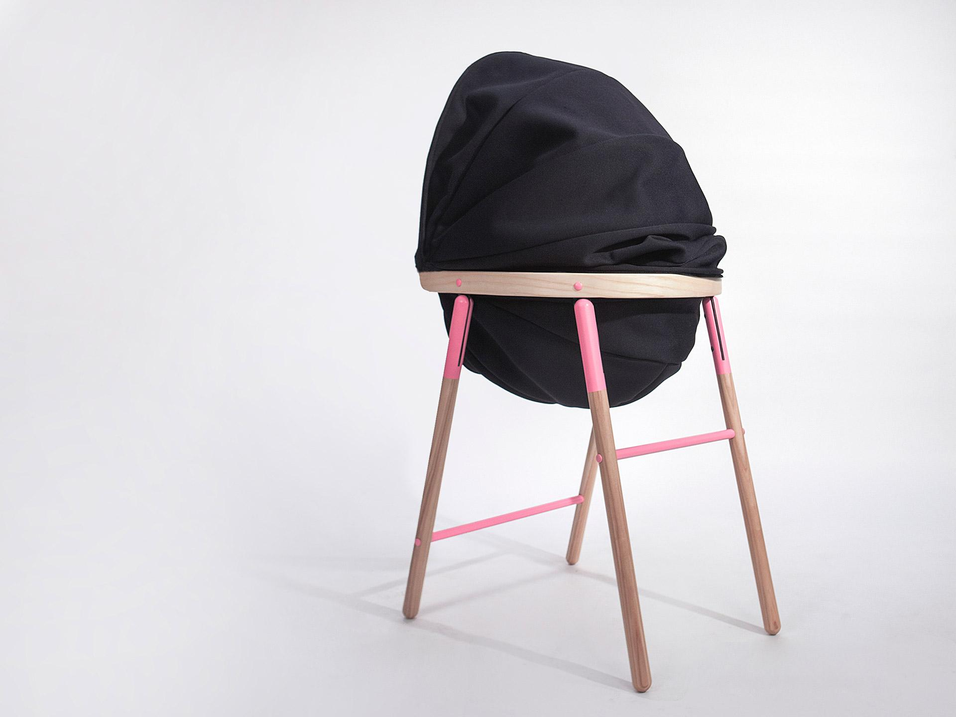 **Mia stolica**

Mia stolica je ugodna i umirujuća za svu djecu koja se u nekom trenutku tokom sjedenja, učenja, čitanja i pisanja osjete preopterećena okolinom. Smjernice za njen dizajn baziraju se na djeci koja su senzorno osjetljiva, a mogu biti aktivna ili pasivna u svojoj interakciji s okolinom. Nefiksirano sjedalo od rastezljive tkanine potiče koncentraciju nježnim ljuljanjem i smiruje tehnikom dubokog pritiska. Ako je djete preopterećeno, može podići “čahuru” i djelomično se izolirati. Stolicu mogu koristiti svi, ali je prvenstveno namijenjena djeci koja trebaju umirenje i izolaciju da bi dobro funkcionirala u grupi i samostalno.

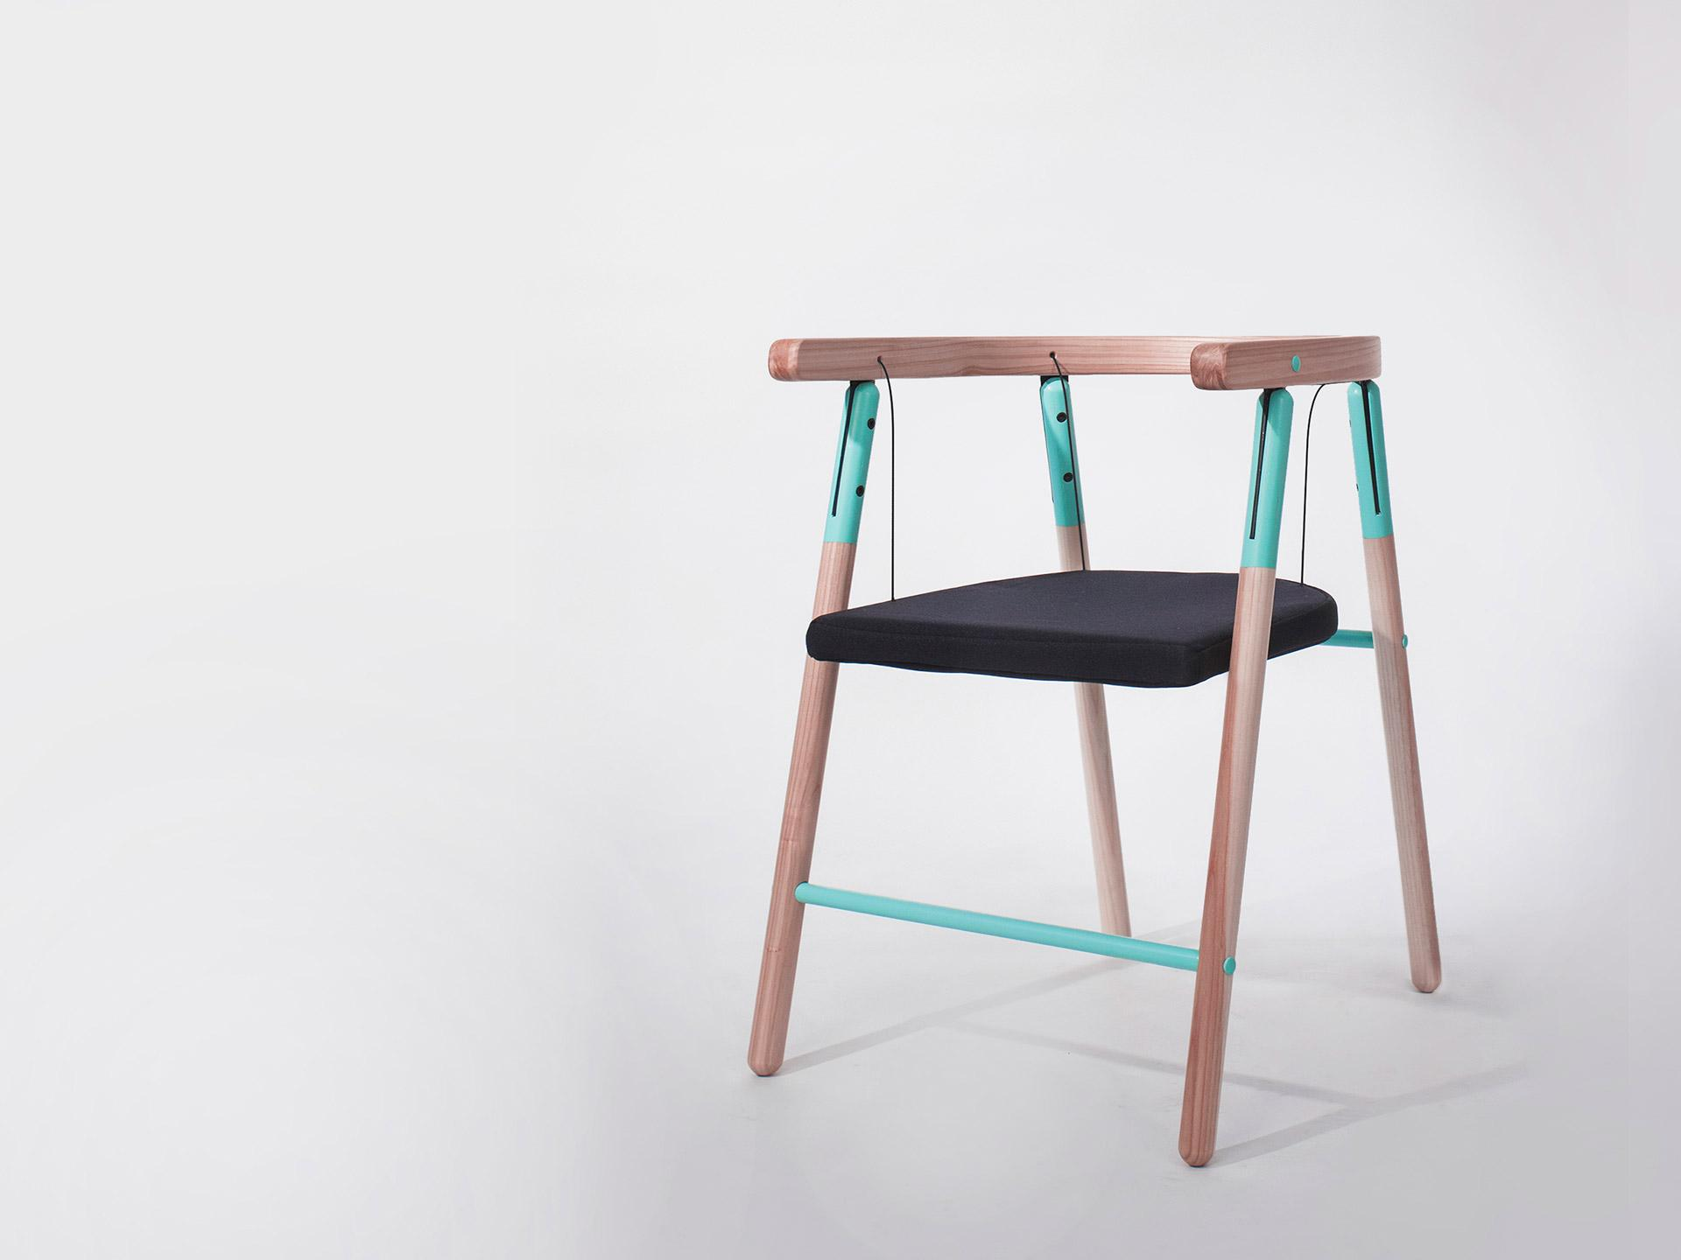 **Ika stolica**

Ika stolica je zabavna je i poticajna za svu djecu koja u nekom trenutku tokom sjedenja, učenja, čitanja i pisanja osjete potrebu za dodatnim stimulacijama. Smjernice za njen dizajn baziraju se na djeci kojoj treba puno stimulacije iz okoline, a koja su pasivna ili aktivna u svojoj interakciji s prostorom. Njena sjedalica je zapravo ljuljačka, koja ne samo da dopušta, već ohrabruje konstantno ljuljanje i skakutanje. Stolica je zabavna svoj djeci, ali je prvenstveno namijenjena poticanju koncentracije i sposobnosti učenja kod djece koja trebaju puno stimulacije iz okoline da bi kvalitetno funkcionirala u grupi i samostalno.

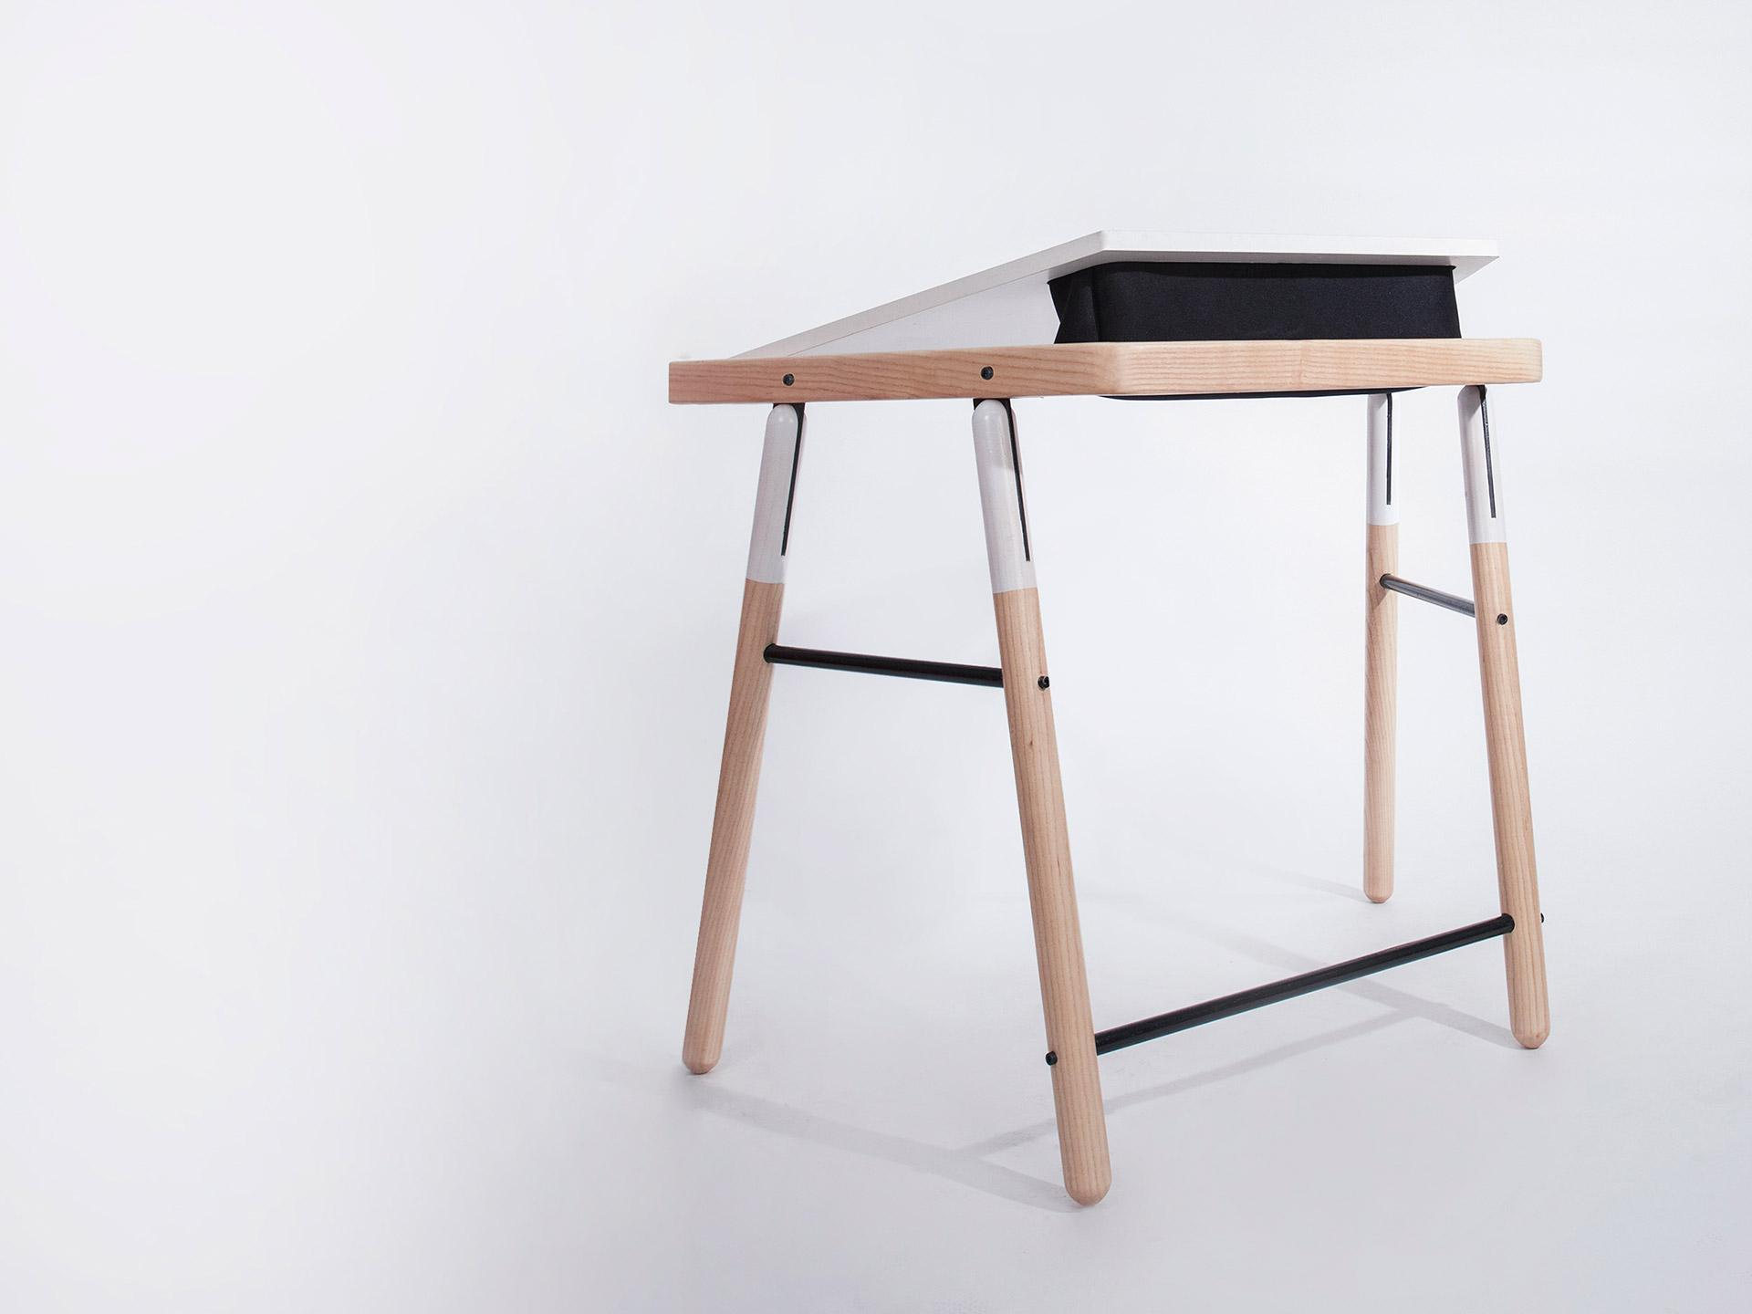 **Cufi stol**

Cufi radni stol nadopunjuje obje stolice, čineći sjedenje, učenje i slušanje lakšim i zabavnijim za svu djecu. Prilagodljiv kut njegove ploče omogućuje kraći vidni kut koji je potreban za zdravije sjedenje tokom pisanja, crtanja i čitanja. Ploča stola također služi i kao ploča za flomastere, spremište, stalak za knjige ili bilo što čega se možete sjetiti.

**Inicijalni rezultati/spoznaje**

Izvrsna reakcija javnosti i struke na prototipe proizvoda i priču iza njih očitovala se u objavama renomiranih dizajnerskih i portala koji prate dječje proizvode te komentarima na njima, ali i u priznanjima u kontekstu struke. Interes potencijalnih kupaca vidljiv je kroz popis kontakata na listi čekanja, kao i kroz komentare na društvenim mrežama.

Nekoliko istaknutijih objava:  
- <http://afilii.net/en/dorja-benussi-from-benussiandthefish-about-tink-things-intelligent-furniture-for-children/>  
- <http://design-milk.com/soothing-chair-dorja-benussi/>  
- <http://www.contemporist.com/2015/06/22/the-soothing-chair-by-dorja-benussi/>  
- <http://www.journal.hr/djecji-stolac-koji-potice-ucenje/>  
- <http://www.designed.rs/news/smirujuca_stolica_dorje_benussi>  
- <http://www.jutarnji.hr/domidizajn/inspiracije/made-in-croatia-dorja-benussi/3748164/>  
- <http://www.pauletpaula.com/imm-international-furniture-fair-cologne-with-afilii/>  
- <http://www.lunamag.de/2016/06/01/design-fuer-kinder-dmy/>  
- <http://www.growingyourbaby.com/2015/07/17/soothing-chair-the-perfect-place-for-children-with-sensory-processing-disorders/dorja-benussi-soothing-chair-with-hood-up/>  
- <http://www.trendhunter.com/trends/soothing-chair>  
- <http://www.yankodesign.com/2015/06/23/sensory-seating-for-kids/>

Priznanja:

- Samostalna Tink Things izložba u galeriji Hrvatskog dizajnerskog društva (svibanj, 2017.)  
- **Nagrada za Industrijski dizajn** na 1516 Izložbi hrvatskog dizajna (rujan, 2016.)  
- **Nagrada Studija dizajna** (Arhitektonski fakultet) za najbolji diplomski rad (kroz tezu Senzomotorno stimulativnih edukacijskih prostora iz koje se razvila ideja za Tink Things proizvode) (lipanj, 2015.)  
- Pozivno izlaganje na imm Cologne 2016, internacionalnom sajmu namještaja i interijera (Cologne)  
- Pozivno izlaganje na Month of Design 2015, dizajn festivalu (Ljubljana)

**Intelektualno vlasništvo**

Prethodno istraživanje i koncept **Tink Things** namještaja proizlaze iz diplomskog rada na tezu Senzomotorno stimulativnih edukacijskih prostora (Arhitektonski fakultet, Studij dizajna, Zagreb u suradnji sa Edukacijsko-rehabilitacijskim fakultetom u Zagrebu, mentori: Mladen Orešić, Rea Fulgosi-Masnjak, asistent: Ivana Fabrio), prema čemu se autorska prava inicijalno dijele na studenta (Dorja Benusi) i fakultet. Obzirom da tvrtka Benussi & the Fish naknadno stvara brand Tink Things i nastavlja razvijati proizvode s ciljem plasiranja na tržište, Arhitektonski fakultet ustupa sva autorska prava Dorji Benusi, odnosno, tvrtci Benussi & the Fish. Ugovorom (**UGOVOR O SURADNJI NA RAZVOJU NOVOG PROIZVODA I O USTUPANJU AUTORSKIH PRAVA 15/01 – Tvrtka Benussi & the Fish j.d.o.o.** (Kozari Bok 7. odvojak 26., Zagreb, OIB 89028615099, zastupan po osnivaču Dorji Benusi)  **i STUDIJ DIZAJNA** Arhitektonskog fakulteta Sveučilišta u Zagrebu, (Ulica fra Andrije Kačića Miošića 26, Zagreb, OIB 42061107444, zastupan po Dekanu prof. Borisu Koružnjaku i Voditelju Studija prof. Stipi Brčiću) fakultet prenosi Dorji Benusi isključivo, vremenski neograničeno pravo iskorištavanja imovinskih autorskih prava za područje cijelog svijeta, uz ovlaštenje na raspolaganje svim imovinskim autorskim pravima.

**Strategija upravljanja intelektualnim vlasništvom**

1. Autorsko pravoPrema ugovoru o ustupanju autorskih prava sklopljenog između Dorje Benusi, odnosno, tvrtke Benussi & the Fish i Arhitektonskog fakulteta (Studija dizajna) u Zagrebu – Benusi posjeduje sva autorska (moralna, imovinska i druga) prava autora na sve proizvode nastale pod Tink Things brendom. Autorska prava nisu vremenski ograničena.

2. Zaštita industrijskog dizajna (EUIPO - European Union Intellectual Property Office)  
Zaštićeni (registrirani) industrijski dizajn osigurava nositelju (vlasniku) isključivo pravo korištenja, odnosno izrade, ponude, stavljanja u promet, te uvoza ili izvoza proizvoda u kojem je industrijski dizajn sadržan ili na kojeg je industrijski dizajn primijenjen. Zaštita traje do maksimalno 25 godina na području Europske Unije (uz obnavljanje svakih 5 godina).

3. Zaštita žiga (trademarka) (EUIPO - European Union Intellectual Property Office)

Popis proizvoda za koje je znak registriran određuje opseg zaštite žigom (ime, logotip), koja se odnosi na proizvode i/ili usluge navedene u popisu Nicanske klasifikacije ("Međunarodna klasifikacija proizvoda i usluga za registraciju žigova"); Razred 20 i Razred 28. Zaštita na području Europske Unije traje 10 godina.

Nakon prve godine uspješnog poslovanja (planirano nastavno od siječnja 2018.), žig i industrijski dizajn će se kroz WIPO (The World Intellectual Property Organization) naknadno zaštititi i u ostalim zemljama Madridskog sporazuma (uključujući SAD, Kanadu, Australiju). Planirano je plasiranje na ostala tržišta po fazama – 1. SAD i Kanada; 2. Azija i Okeanija (prevashodno razvijena tržišta – Singapur, Australija, Japan, Južna Koreja, Tajvan te potom Kina, Indija; 3. Južna Amerika

**Opis negativnog i željenog stanja na ciljanom tržištu**

Kognitivno i socijalno funkcioniranje ljudskog mozga zasniva se na senzornoj i motoričkoj obradi. Pogotovo u ranoj dobi, djetetova interakcija s prostorom u kojem boravi uvelike utječe na razvoj njegove senzomotorne inteligencije. To problematiku dizajna tj. oblikovanja dječje okoline u kontekstu poticanja kvalitetne senzorne integracije postavlja kao temu projekta.

Senzorna integracija se definira kao “neurološki proces koji organizira osjete iz vlastitog tijela i one iz okoline tako da se tijelo može efikasno koristiti”. (Ayres, A. Jean, 1972.) Ako je senzorna obrada dobro organizirana u ranijim godinama života, dijete će lakše razvijati mentalne i socijalne vještine u vremenu koje predstoji. Ipak, dijete koje propusti ključne razvojne korake u ranim godinama ipak se može, neovisno o dobi, i kasnije povezati sa svojim vještinama stabilizacije, pokretnosti, koordinacije ili u odgovoru na stimulanse iz okoline.

Osjetno bogata okolina obično je rezervirana za terapijske prostore. Specifično je za većinu suvremenih prostora u kojima dijete boravi i uči, da ne pružaju gotovo nikakvu senzomotorno stimulativnu situaciju, a akcije kojim ih dijete samo traži se tumače kao “loše ponašanje”. Kvalitetno usmjerena interakcija s prostorom, pokret i igra uvelike utječu na rast i razvoj, koncentraciju i pamćenje sve djece, neovisno o tome imaju li teškoće u osjetnoj obradi ili ne. Koliko je pokret važan u procesu učenja i pamćenja pokazuje i veza između vestibularnog sustava i neokorteksa koja je ključna za učenje. Neuroni stvaraju nove dendrite dok primamo osjetilne podražaje i dok se krećemo. Neuronske grupe tad oblikuju obrasce komunikacije povezivanja živčanih stanica i stvaraju neuronsku komunikacijsku mrežu, što je drugim riječima – učenje i razmišljanje.

“*Pravo učenje nije samo mentalno jer predstavlja više od samog memoriranja podataka. Iz razloga što mozak informiraju pokreti i osjetne informacije, pravo učenje rezultira vrlo nabijenim i trenutačnim senzomotoričkim događajima. U pitanju su momenti neuronske reorganizacije u kojoj je osoba oslobođena i spremna razmišljati na nove načine. Od jednostavnog čina organizacije muskulature za sjedenje ili hodanje do složenijih zadataka koordinacije očiju, ušiju i ruku za pisanje, učenje uvijek uključuje obrasce tjelesne aktivnosti.*” (Denisson, Paul E., Denisson Gail E., Brain Gym 2010.)

Iako je kvalitetan senzomotorni poticaj važan za svu djecu, još je važniji za onu koja imaju teškoće u senzornoj integraciji. Poteškoća koja je u djetinjstvu sporedna ili ju se uopće ne primjećuje i ne tretira, može predstavljati rastući problem u daljnjem razvoju, budući da se fina motorika i složeni mentalni procesi mogu razviti samo na temeljima dobre osjetne obrade. I kod djece s teškoćama šireg spektra, problemi se u većini slučajeva, između ostalog, manifestiraju u odnosu s okolinom u kojoj djeca borave. Za djecu s različitim teškoćama ili onu s disfunkcijom senzorne integracije, izuzetno je važno da objekti s kojima su svakodnevno okruženi odgovaraju njihovim osjetnim potrebama. To podrazumijeva i mogućnosti različite stimulacije ili pak izolacije od svih ili većine podražaja unutar prostora.

Sve to govori da u kontekstu oblikovanja dječje okoline dizajn nije dovoljno odgovoran i ne iskorištava svoj potencijal, ne uzimajući u obzir i mogućnost utjecaja na dječji rast i razvoj, uz suštu ergonomiju.

**Inovativnost rješenja / potreba tržišta**

Problem kod uobičajenog oblikovanja predmeta i namještaja koji okružuje djecu vidljiv je u interakciji djeteta s okolinom, što ukazuje na jasnu potrebu tržišta za promjenom u pristupu dizajniranju. U velikoj većini slučajeva okolina ne pruža dovoljno poticajnu senzomotornu stimulaciju nužnu za pravilan razvoj ali i udobnost, čime je potencijal interakcije djeteta s okolinom ostavljen neiskorištenim.

Opći cilj kod inkluzivnog pristupa oblikovanju dječje okoline, a koji u obzir uzima senzorne i motoričke potrebe djeteta, je unaprijeđenje razine kvalitete predmeta koji okružuju dijete i iskorištavanje uglavnom zanemarenog potencijala dječje interakcije sa prostorom u kojem ono boravi. Fokusirajući se prvenstveno na učenje i pamćenje djece predškolske i osnovnoškolske dobi zbog najveće mogućnosti utjecaja okoline u tom razdoblju - cilj je razvoj proizvoda koji se koriste za vrijeme učenja, čitanja i pisanja a koji potiču razvoj senzomotorne inteligencije i olakšavaju koncentraciju, kao i same procese pamćenja i učenja.

Inovativni, inkluzivni pristup u dizajnu senzorno inteligentnog namještaja u obzir uzima različite osjetne potrebe, koristeći terapeutske principe poticanja senzorne integracije namijenjene svoj djeci. Način oblikovanja u odnosu na pojedince s poteškoćama u ovom slučaju funkcionira utoliko što se zadovoljavanje bilo koje od “ekstremnih” potreba zapravo može izjednačiti s igrom, odnosno, instinktivnim pokretima. Senzorna integracija je prirodan proces, a svako dijete bez teškoća intuitivno zadovoljava svoje osjetne potrebe kroz samoiniciranu, aktivnu interakciju s prostorom i objektima koji ga okružuju, dok ono s teškoćama treba usmjerenje odrasle osobe. Proces kao takav je sličan ili isti, kao i sami proizvodi koje sva djeca mogu koristiti.

Set stolica (Ika i Mia) i pisaći stol (Cufi) dizajnirani su tako da potiču razvoj senzomotorne inteligencije kod djece i kroz prilagodbu različitim osjetnim potrebama čine razumijevanje, učenje i pamćenje lakšim. Smjernice za dizajn proizlaze iz prilagođenog modela procesuiranja osjeta (Winnie Dunn, 1997.), a koji opisuje različite tipove djece u odnosu na njihove osjetne potrebe tokom učenja i općenito. Umirivanje i bolja koncentracija ključne su smjernice za oblikovanje stolica, dok su praktičnost i prilagodljivost okosnica oblikovanja stola. Kod Mia stolice, suptilno umirivanje dubokim pritiskom tkanine sjedišta i mogućnost izolacije mogu uvelike unaprijediti koncentraciju i sposobnost pamćenja i učenja osjetljivog djeteta s problemima niskog neurološkog praga. Mogućnost ljuljanja i poskakivanja Ika stolice, s druge strane, mogu pomoći pretjerano aktivnom djetetu da zadovolji svoje osjetne potrebe, ili potaknuti dijete sa slabom registracijom osjeta.

Iako oblikovane prema jasno izraženim osjetnim potrebama, ovakve karakteristike namještaja pozitivno utječu na razvoj i trenutno raspoloženje svakog djeteta. Idealno oblikovana stimulativna okolina trebala bi poticati sva osjetila. No kako su propriocepcetivni, taktilni i vestibularni sustav prvi odgovorni za kvalitetnije pamćenje i učenje, proizvodi s kojima je dijete u doticaju dok uči bi prvenstveno trebali poticati baš njih, uz pretpostavku udobnosti.

Pristup u dizajnu ovakvog namještaja ne bazira se samo u prilagođavanju djeci s teškoćama. Ono što je možda čak i bitnije je ideja da je poticanje senzorne inteligencije potrebno svoj djeci i zbog toga u razvoju takvih proizvoda ne treba težiti ekskluzivnosti, kao što je slučaj s terapeutskim pomagalima i igračkama.Stoga, specifični ciljevi vidljivi u dizajnu Tink Things proizvoda jasno teže ka iskorištavanju potencijala i podizanju vrijednosne kvalitete oblikovanja dječje okoline općenito. Inovativnost se najviše očituje u iskorištavanju potencijala dječje interakcije s okolinom u kontekstu s razvojem senzorne inteligencije. Tip proizvoda nastalih kroz kombiniranje terapeutskih i općih principa oblikovanja proizvoda poticajnih za svu djecu na tržištu još ne postoji.

**Tehnološki rizik u proizvodnji**

Rizik u tehnologiji izrade Tink Things namještaja je minimalan obzirom na adaptabilnost napretku tehnologije. Izrada svih metalnih i drvenih dijelova namještaja se odrađuje na 5-osnim CNC strojevima, čiji razvitak može samo dodatno unaprijediti, odnosno, ubrzati način proizvodnje ovog tipa namještaja. Platneni dijelovi namještaja se prema gotovim krojevima šiju u kombinaciji strojno-ručno kao i svaki uobičajeni tapecirani namještaj i/ili odjevni predmet, te zastarjelost, odnosno, napredak tehnologije u tom kontekstu ne predstavlja rizik projektu.

**Ključ uspjeha**

Stvaranje i konstruiranje identiteta brenda, njegove vizije i glavnih vrijednosti - neophodna su osnova za njegovo promoviranje i postizanje neophodne (a potom i što veće) vidljivosti, te za pozicioniranje brenda na tržištu. Za ostvarivanje ovog cilja neophodna je konzistentna i stalna prisutnost brenda u svijesti ciljane skupine korisnika i sferi dizajnerskih i inovativnih rješenja u namještaju. U prvoj fazi, vidljivost i prisutnost će se ostvarivati digitalnim kanalima (društvene mreže i digital marketing), a potom nadopunjavati nastupima na sajmovima namještaja, dizajn festivalima i konferencijama, uz dodatak internacionalnih dizajn nagrada već postojećim nacionalnim.

Od ostalih faktora uspješnosti su kvalitetni i pouzdani partneri u proizvodnom procesu i u lancu distribucije, igradnja dobrog e-commerce korisničkog iskustva uz solidnu prodavačku mrežu i kvalitetu proizvoda koja se podrazumijeva. Uspostavljanje i održavanje čvrstog, ugodnog i bliskog odnosa s kupcima i potencijalnim kupcima, kao i zadovoljstvo kupaca je važan faktor koji se gradi kampanjom od samog starta.

Da bi se upotpunio i zaokružio proces predstavljanja i uspostavljanja bližeg kontakta s kupcima, planiraju se i tzv. pop-up store/showroom prezentacije u određenim gradovima, u odnosu na tržište koje se u određenom trenutku targetira ili vezano za nastup ili pojavljivanje na dizajn festivalu, sajmu namještaja...

Stvaranjem i održavanjem zajednice na društvenim mrežama osigurati će se stalno i kvalitetno prisutstvo brenda u sferi dječjeg namještaja i igračaka i u svijesti korisnika i potencijalnih kupaca, te izgraditi platforma za dalje promicanje i plasiranje novih ideja i proizvoda brenda Tink Things.

***3. Tržište i konkurencija***

**O tržištu namještaja i dječjeg namještaja**

Plan plasiranja proizvoda sadržava prvotno pojavljivanje na Europskom tržištu (usmjereno maksimalno na razvijenije zemlje Njemačku, Veliku Britaniju, Finsku, Francusku, Italiju, Belgiju, Dansku, Nizozemsku, Norvešku itd.), potom na tržištu Sjeverne Amerike i Kanade. Naknadno bi se plasman potencijalno mogao proširiti i na ostale zemlje.

*“In 2015, the home furniture market in Europe accounted for the highest market share in the home furnishings market in Europe. Further, the report states that one challenge that could hinder market growth is the shortage of high-quality raw materials and long product replacement cycle. Wood is the most commonly used raw material in this market, with 40%-50% of furniture made of timber. The furniture industry is seeing a shortage in the supply of timber with the growing population demanding more products.”* [(June 2016, TechNavio, ID: 3769468)](http://www.researchandmarkets.com/research/cjnpgc/home_furnishings)

*“*[*Children's products are a "huge market" for design brands*](https://www.dezeen.com/2016/04/11/childrens-products-huge-market-furniture-brands-kartell-big-game-marcel-wanders-front-milan-design-week-2016/)

[*Milan 2016:*](http://www.dezeen.com/events/2016/milan-design-week-2016/) *design for*[*children*](http://www.dezeen.com/tag/childrens-furniture/)*is emerging as one of the hot trends at this year's Milan design week, as designers and brands cotton on to the vast potential of the kids' furniture market.*

*"It is a huge market with very high potential, and many offers in terms of furnishings and toys," Kartell president and CEO Claudio Luti told Dezeen ahead of the event.”*

([Dan Howarth | 11 April 2016 , dezeen](https://www.dezeen.com/2016/04/11/childrens-products-huge-market-furniture-brands-kartell-big-game-marcel-wanders-front-milan-design-week-2016/))

*“The growing kids’ market*

*Sales of children’s furniture have been steadily growing…*

***Why this is interesting:****Market research shows that parents are spending more on home furnishings for children. Design companies should invest attention in this sector if they haven’t already, and all brands should realize that designing for kids can be a great way to reach parents.”*

# ([Milan Design Week: Key trends, Emma Chiu, 28 April 2016, JWT Intelligence](https://www.jwtintelligence.com/2016/04/milan-design-week-key-trends/))

**Ukupna veličina (Europskog) tržišta u kontekstu namještaja**

16% populacije Europske unije su djeca od 0-14 godina (predviđeno do 2080. godine).

Populacija djece od 5-14 godina (na koju se usmjeravaju prvi Tink Things proizvodi) iznosi cca 10%.

U nastavku ispod se nalazi mali pregled tržišta namještaja u EU:

*In 2015, the furniture market for children aged 5-12 years dominated the market and accounted for more than 62% of the market share. The increasing population of children in this age group will drive the market during the predicted period. The population of children aged between 5 and 12 years has increased by 0.37% between 2010 and 2014. Additionally, with product innovations and an augmented demand for eco-friendly furniture items will spur the growth of this market segment during the forecast period.*

*THE EU FURNITURE MARKET SITUATION AND A POSSIBLE FURNITURE PRODUCTS INITIATIVE (Submitted to the European Commission DG Enterprise and Industry Within Framework Contract /ENTR/008/006), Brussels, November 2014*

*Germany, France, the UK and Italy together account for two thirds of all EU furniture consumption (64%). As a whole, Western European countries (EU15 in the table below) account for 90% of the total EU market. Poland is the largest market in Central Eastern Europe (EU13 in the table below), where consumption grew faster than in the rest of Europe over last decade (see Table 21). All the national markets in the EU witnessed contractions in consumption in 2009 (as a result of the global crisis). Moreover, the UK, Italy and Spain had already witnessed difficult market conditions in 2008.*

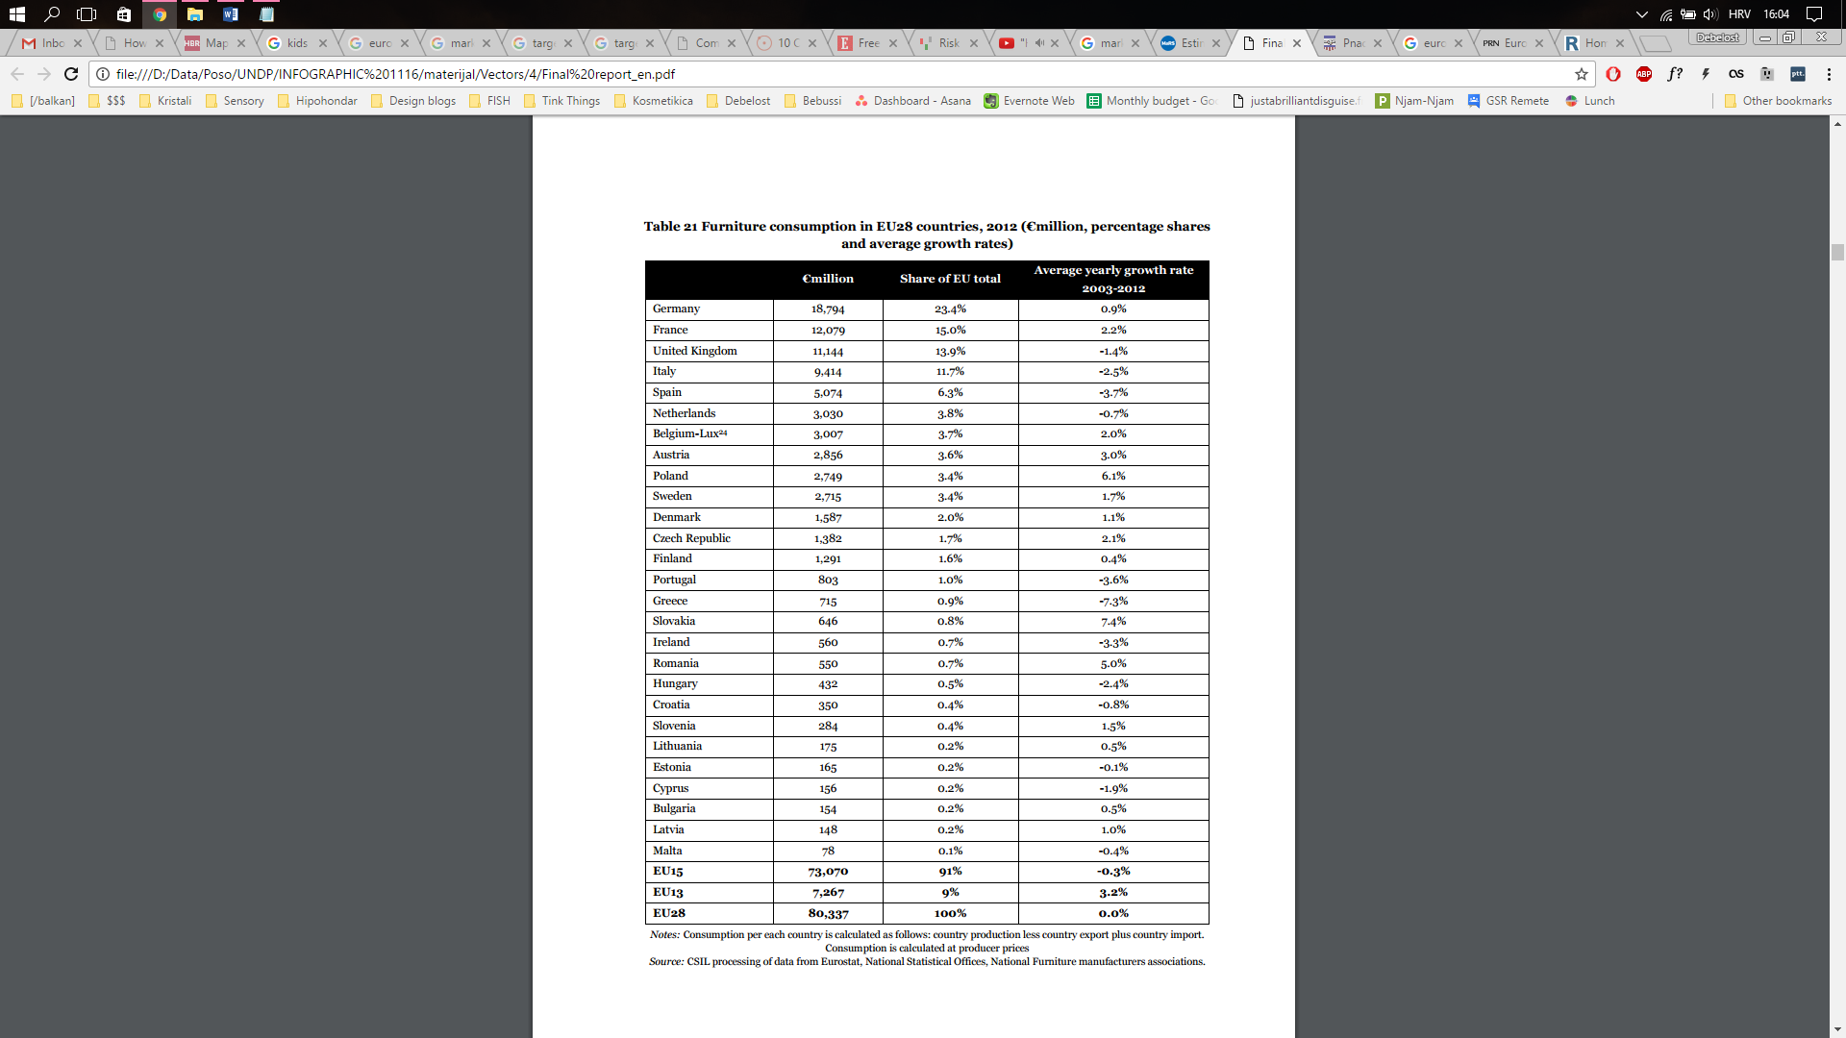

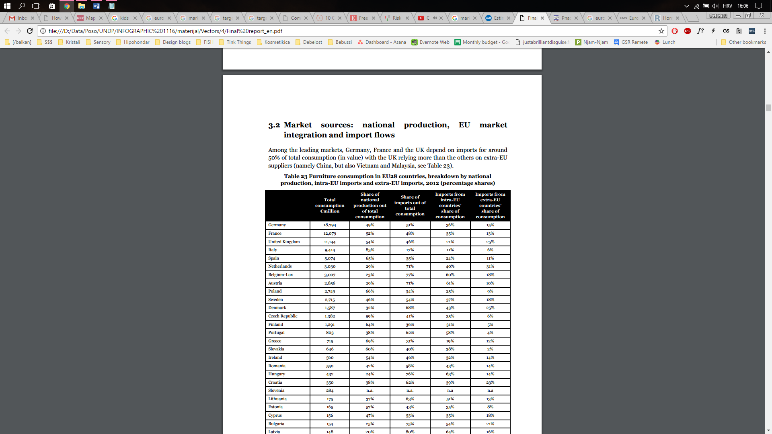

**Vrijednost tržišta:**

UK  
*The total market for children's furniture and household textiles is estimated to have reached £126m in 2012, an increase of 2% on the preceding year, but is forecast to show more positive annual growth to 2017, to reach a level of £146m by the end of the period.*   
(<http://www.researchandmarkets.com/research/2g4t8d/childrens>)

Europe  
*“The home improvement market is highly fragmented providing many opportunities for manufacturers to explore the market. In Europe, the market for home improvement stood around $362.5 billion in 2014.”* [(June 2016, TechNavio, ID: 3769468)](http://www.researchandmarkets.com/research/cjnpgc/home_furnishings)

*The total market for children’s furniture and household textiles is estimated to have reached £126m in 2012, an increase of 2% on the preceding year, but is forecast to show more positive annual growth to 2017, to reach a level of £146m by the end of the period. Beds and mattresses will continue to account for around 75% of the total market. (AMA Research, Children's Furniture and Textiles Market Report - UK 2013-2017 Analysis).*

*The value added in the furniture sector is €30 billion28 at the European level, with six countries, namely Germany, Italy, the United Kingdom, Spain, France and Poland, accounting for over 70% of the total. (THE EU FURNITURE MARKET SITUATION AND A POSSIBLE FURNITURE PRODUCTS INITIATIVE)*

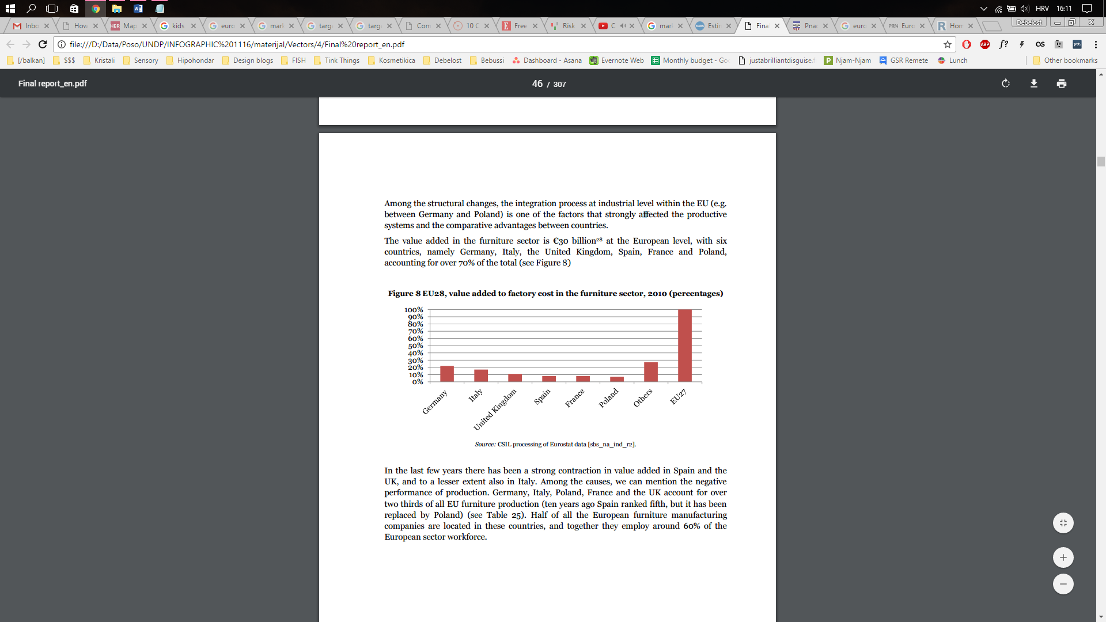

**Odgovor na potrebe tržišta**

Tržište dječjeg namještaja se danas jasno dijeli na “opći” i onaj sa “posebnom namjenom”. Opći dječji namještaj se dodatno dijeli na kategorije školskog, vrtićkog i slično, dok se namještajem s posebnom namjenom smatra terapeutski namještaj. Postoje različiti smjerovi zadovoljavanja funkcije u dizajnu svakog dječjeg *namještaja. Kod općeg namještaja to se očituje uglavnom u eventualnim odmacima (tj. napretku) u ergonomiji, te napretku u tehnologiji u kontekstu korištenja novih materijala, eco-friendly pristupu i slično. Kod namještaja* s posebnom namjenom, usmjerenje je ka terapiji određene poteškoće ili problema koji se najčešće povezuje sa dijagnozom (npr. autistični spektar ili cerebralna paraliza). Kod usporedbe tih tipova namještaja, jasna je razlika u dizajn pristupu, u kontekstu forme koliko i funkcije.

Nedostaci kod općeg namještaja očituju se u manjku inovativnog pristupa, promišljanju dodanih vrijednosti i stvarnih dječjih potreba, te je dizajn usmjeren najčešće isključivo na zadovoljavanje forme (u smislu dizajn trendova) te praćenju ergonomskih principa i potreba. Nedostaci terapeutskog namještaja su u kontekstu opće primjene vidljivi u fokusiranoj namjeni; usmjerenost na konkretnu poteškoću ili potrebu postavlja ideju korištenja kod djece koja taj problem nemaju - neprikladnom.

Ipak, i jedna i druga kategorija namještaja imaju svoje prednosti, koje kroz projekt (odnosno, brand Tink Things) spajamo u smislu razvoja poticajnog namještaja namijenjenog svima. Takvu vrstu korištenja terapeutskih principa u oblikovanju namještaja koji pogoduje razvoju sve djece izjednačavamo sa ciljem iskorištavanjem potencijala dječje interakcije s okolinom. Namještaj prilagođen stvarnim dječjim potrebama, a koji pozitivino utječe na rast, razvoj, koncentraciju i učenje, pritom zadovoljavajući i privlačnost design-oriented proizvoda, je potreba tržišta na koju još uvijek nije odgovoreno.

**Ciljani kupci/korisnici**

**Segmentacija tržišta**

|  |  |  |  |
| --- | --- | --- | --- |
| **Demografska obilježja** | **Geografska obilježja** | **Psihografska obilježja** | **Bihevioralna obilježja** |
| **Dob** 25 – 70 godina  **Spol**  Muški, ženski  **Obiteljski status**  Roditelji ili članovi obitelji s djecom  **Prihodi**  Viša srednja i  visoka klasa  **Nivo edukacije**  Visoko obrazovani  **Zanimanje** Nevažno | **Lokacija** Europska Unija; prvenstveno Njemačka, Francuska, Velika Britanija, Italija, Španjolska, Norveška, Belgija, Austrija, Poljska, Švedska, Danska, Finska s fokusom na glavne gradove i ekonomski jaka državna središta | **Socijalni status**  Viša srednja i visoka klasa  **Lifestyle**  Moderan obiteljski lifestyle; design-oriented. Zdrav život, praćenje aktualnih tema i inovacija. Digitalno pismeni. Prate trendove. Aktivni na društvenim mrežama.  **Karakterna obilježja**  Brižni, pažljivi, vrednuju online i offline zajednicu, obzirni  **Vrijednosti**  Vrijednosno orijentirani, oni koji promišljaju i odgovorno se odnose prema sebi i obitelji.  **Interesi**  Edukacija, djeca, dječji razvoj, dizajn, moda, inovacije.  **Svjetonazor** Liberalan | **Tip kupca**  Orijentirani trendovima, vjerni kupci, vrijednosno orijentirani kupci  **Potrošnja** Preferiraju online shopping i koncept, specijalizirane trgovine  **Što traže u proizvodu**  Dodatnu vrijednost, korisnost, dobar izgled, moderan dizajn, popularnost, prepoznatljivost, kvalitetu, dugotrajnost |

**Konkurencija**

Konkurencija se očituje u širem spektru proizvođača dječjeg (dizajnerskog) namještaja, gdje su komponente usporedbe politika cijena, strategija prodaje, distribucija, procjena prodaje, kvaliteta izrade, dodatna vrijednost proizvoda, ergonomija, iskoristivost, stupanj inovacije, stupanj interakcije. Karakteristika koja **Tink Things** najviše izdvaja iz konkurencije je dodana vrijednost proizvoda (opisana tekstu iznad). Što se tiče ostalih komponenti usporedbe, **Tink Things** proizvodi mogu konkurirati najpopularnijim primjerima dječjeg dizajnerskog namještaja vidljivog na tržištu trenutno, a u kontekstu visoke kvalitete izrade, kvalitete i certifikata materijala, praćenja trendova u dizajnu namještaja (u kontekstu vizualno-formativnog dojma). Pretpostavljena cijena **Tink Things** proizvode stavlja u višu srednju kategoriju, uspješno izbjegavajući domenu nedostupnog luksuznog namještaja istovremeno se odmičući od kategorije “jeftinog”.

| **Analiza konkurencije - brend** | | | | | |
| --- | --- | --- | --- | --- | --- |
| **Brand** | [Tink Things](http://www.tinkthings.com) | Image result for rafa kids logo  [Rafa Kids](http://www.rafa-kids.com/) | OEUF  [Oeuf](https://www.oeufnyc.com/) | FLEXA  [Flexa](http://www.flexaworld.com/) | ooh noo  [Ooh Noo](https://www.ooh-noo.com/) |
| **Lokacija / tržište / godina osnivanja** | Hrvatska / worldwide / 2016 | Nizozemska / worldwide / 2012 | New York / worldwide / 2002 | Danska / worldwide / 1972 | Slovenija / worldwide / 2014 |
| **Popularnost** | Novi brend / niska | Visoka | Relativno visoka | Visoka | Relativno visoka |
| **Inovativnost** | Visoka | Srednja | Srednja | Visoka | Srednja |
| **O brendu** | TINK THINGS IS DESIGNING THE PRODUCTS THAT ENCOURAGE DEVELOPMENT OF SENSORY INTELLIGENCE IN ALL CHILDREN  We are considering different sensory needs and using therapeutic principles to shape a comfortable environment for all. | Dream of starting a small company. Our mission is simply to make good and affordable quality design objects for children. Rafa-kids create products to encourage creativity and growth. Our design is functional and playful. We strive to create quality design and to keep it affordable. | R+D Designs, a home goods company known for ingenious pieces. with the vision to provide modern parents with high-quality, streamlined pieces that are sustainably sourced and responsibly created. The company started with just one crib. Combining intuitive design, ecological and sustainable production with simple & clean style has made it one of the most respected and independent brands in the market. | Founded in Denmark in 1972, FLEXA specializes in design, manufacturing and sales of Scandinavian interior solutions for Kids. We develop complete, contemporary Scandinavian interiors for babies and children. All FLEXA products are designed to create a safe and stimulating environment which adapts, grows and transforms to meet children’s ongoing developmental needs. We use our knowledge of children to create the world best functional, playful and sustainable room solutions at affordable prices. | Ooh noo was born when one of our designers became a young mother. Our collection is constantly updated with new and exciting designs and items. Most of them are very exclusive. We only produce a small number of items in each design and colour. |
| **USP** | Senzorno inteligentni dječji namještaj | Good and affordable quality design objects for children | Odgovoran dizajn, odgovorno poslovanje / Be good | Suvremeni skandinavski dizajn koji raste s djecom | Old school, hand-made pristup oblikovanju |
| **Imidž/stil** | Moderno / family oriented / otvoreno / toplo / inovativno / društveno odgovorno | Moderno / simple & clean/ family oriented / otvoreno / društveno odgovorno | Moderno / family oriented / otvoreno / toplo / društveno odgovorno | Moderno / simple & clean / korporativno konvencionalniji pristup | Moderno / minimal / family oriented / otvoreno / društveno odgovorno |
| **Marketing i PR aktivnosti** | Multichannel / cost effective pretežno digital pristup / BTL | Multichannel / cost effective pretežno digital pristup / BTL | Multichannel / cost effective pretežno digital pristup / BTL | Multichannel / klasičniji PR / BTL & ATL | Multichannel / cost effective pretežno digital pristup / BTL |
| **Odnos s potrošačima** | Prisan | Slabiji | Prisan | Slab | Prisan |
| **Opseg proizvoda** | Namještaj | Namještaj | Namještaj, dekor i igračke, odjeća | Namjšstaj, dekor i dodaci, madraci | Posteljina, igračke, dekor i namještaj (novo) |
| **Kvaliteta proizvoda** | Visoka | Visoka | Visoka | Visoka | Visoka |
| **Logistika i distribucija** | Multichannel (vlastiti e-commerce, e-commerce shops, veleprodavači, manje trgovine) | Multichannel (vlastiti e-commerce, e-commerce shops, veleprodavači, manje trgovine) | Multichannel (vlastiti e-commerce, e-commerce shops, veleprodavači, manje trgovine) | Multichannel (vlastite trgovine, vlastiti e-commerce, e-commerce shops, vlastiti studio prostori unutar većih trgovina) | Multichannel (vlastiti e-commerce, e-commerce shops, veleprodavači, manje trgovine) |
| **Proizvodnja** | EU (Hrvatska)  EU safety standards  CNC  Eco-friendly  FSC puno drvo (domaće)  Prirodni materijali | EU (Poljska)  EU safety standards  CNC  Eco-friendly | EU (Latvija – namještaj), Peruu, Bolivija, USA – tekstil  EU safety standards  Eco-friendly  Etičnost u zapošljavanju  Prirodni materijali (djelomično) | EU – namještaj, Azija – tekstil  Eco-friendly | EU (Slovenija)  Ručna izrada, old school pristup |
| **Opće prednosti** | Inovativni pristup oblikovanju, interaktivnost i dodatne vrijednosti u kontekstu senzorne inteligencije i razvoja djece. Suvremeni dizajn, eco-friendly EU proizvodnja i završna obrada, durabilnost / mogućnost višegodišnjeg korištenja. Pristupačne cijene, worldwide shipping. Korištenje punog drva podiže kvalitetu i vrijednost u smislu luksuza. Već postojeći interes potencijalnih kupaca unatoč nepostojanju kampanje. | Suvremeni dizajn, popularnost i jaka vidljivost na tržištu. Eco-friendly EU proizvodnja i završna obrada. Razrađeni flat-pack (lakoća transporta). Korištenje isključivo pločastih materijala za namještaj olakšava i pojeftinjuje proizvodnju. Tekstilni dodaci drugih brendova koje nude u web shopu odgovaraju njihovom namještaju i proširuju asortiman na zanimljiv način. Worldwide shipping. | Suvremeni dizajn, popularnost i relativno jaka vidljivost na tržištu. Jako razvijena prisutnost na društvenim mrežama, relativno aktivan community na Instagramu. Širok asortiman vlastitih proizvoda – od namještaja, do tekstilnih dodataka za interijer i odjeće. Korištenje isključivo pločastih materijala za namještaj olakšava i pojeftinjuje proizvodnju. Relativno pristupačne cijene namještaja, worldwide shipping. Eco-friendly. | Suvremeni dizajn, popularnost i jaka vidljivost na tržištu. Široka paleta proizvoda, stabilna proizvodnja u velikim serijama koja omogućuje formiranje konkurentnih cijena. Većina proizvoda “raste s djetetom” što je cost effective za kupce. Worldwide shipping. Kvalitetna izrada, korištenje durabilnih materijala (plastični dijelovi namještaja). Imaju vlastite trgovine, a koriste i dealere kao i web-shop. | Suvremeni dizajn, popularnost i relativno jaka vidljivost na tržištu. . Jako razvijena prisutnost na društvenim mrežama, relativno aktivan community na Instagramu. Relativno mlada tvrtka s manjim asortimanom proizvoda koji se sustavno širi. Iskorišten potencijal Instagrama. Pozitivno naglašena intimnost malog radnog tima i većinski ručne proizvodnje. Worldwide shipping. |
| **Opći nedostaci** | Novost na tržištu – još uvijek nepoznati brend koji mora tek ostvariti svoju prepoznatljivost i razviti odnos s kupcima. Dimenzije proizvoda su prilagođene određenim dobnim skupinama što donekle umanjuje ergonomsku ispravnost. | Slabije razvijena prisutnost i interakcija na društvenim mrežama. Dimenzije proizvoda su prilagođene određenim dobnim skupinama što donekle umanjuje ergonomsku ispravnost. Relativno visoke cijene u odnosu na kvalitetu materijala za izradu namještaja. | Dimenzije namještaja (osim kreveta) su prilagođene određenim dobnim skupinama što donekle umanjuje ergonomsku ispravnost. Prilično nepristupačne cijene odjeće i tekstilnih dodataka. | Slabo razvijena prisutnost i interakcija na društvenim mrežama (potpuno neiskorišten potencijal Instagrama). Imidž tvrtke ne odaje prisnost s kupcima, djeluju hladno. | Slabije iskorišten potencijal Facebooka i ostalih društvenih mreža. Relativno nepristupačne cijene (pogotovo kompleksnijih igračaka). Dimenzije namještaja (osim kreveta) su prilagođene određenim dobnim skupinama što donekle umanjuje ergonomsku ispravnost. |
| **U čemu im Tink Things može konkurirati?** | / | Inovativnim pristupom u oblikovanju, senzorno poticajnim dizajnom, pristupačnijim cijenama. | Inovativnim pristupom u oblikovanju, senzorno poticajnim dizajnom. | Inovativnim pristupom u oblikovanju, senzorno poticajnim dizajnom, pristupačnijim cijenama. | Inovativnim pristupom u oblikovanju, senzorno poticajnim dizajnom. |
| **Koliko su nam slične target skupine?** | / | Prilično | Prilično | Slabije | Prilično |

**Analiza primarne/sekundarne konkurencije - Proizvod** (stolica, tablica 1)

| Proizvod  Brand | [Ika & Mia chair](http://www.tinkthings.com/)  **Tink Things** | Related image  [Diamond chair](http://www.miniobjectsofdesire.com/furniture/furniture-chairs/childs-bertoia-diamond-upholstered)  **Knoll** | Moustache  Big game chair - pink-product  [Big Game chair](http://en.smallable.com/big-game-chair-pink-pink-moustache-33047.html)  **Moustache** | Image result for RAR Eames Rocking  [Eames rocking](http://www.miniobjectsofdesire.com/furniture/furniture-chairs/vitra-rar-eames-rocking-armchair-poppy-red) **Vitra** | Petite friture Petstools stool Fin the Sheep - grey-product  [Petstool](http://en.smallable.com/petstools-stool-fin-the-sheep-grey-petite-friture-40184.html)  **Petite Friture** | Series 7 Children's Chair Fritz Hansen  [Series 7 chair](https://www.miliashop.com/en/chair/9868-series-7-children-s-chair-fritz-hansen.html)  **Fritz Hansen** | Image result for HAY - COPENHAGUE CHAIR  [Copenhague](http://www.kidslovedesign.com/en/-chairs-stools/825-hay-copenhague-chair-design-chair.html)  **Hay** | Image result for 5-in-1 High Chair by Flexa  [5 in 1 chair](http://thegadgetflow.com/portfolio/5-1-high-chair-flexa/)  **Flexa** | Normann Copenhagen Form Chair with Armrests-product  [Form Chair](http://en.smallable.com/form-chair-with-armrests-white-normann-copenhagen-63542.html)  **N. Copenhagen** |
| --- | --- | --- | --- | --- | --- | --- | --- | --- | --- |
| **Cijena** | 205/225 € | 1135 € | 547 € | 494 € | 449 € | 428 € | 412 € | 412 € | 359 € |
| **Dodatna vrijednost** | Senzorno inteligentni namještaj | Dizajnerski namještaj | Neuobičajeno oblikovanje/ dizajnom upućeno djeci | Dizajnerski namještaj/ njihanje | Neuobičajeno oblikovanje/ dizajnom upućeno djeci | Dizajnerski namještaj | Suvremeno trendy | Suvremeno/produženi vijek uporabe (raste s djetetom) | Suvremeno oblikovanje |
| **Stupanj inovacije (1-3)** | 3 | 1 | 2 | 1 | 2 | 1 | 1 | 3 | 1 |
| **Stupanj interakcije (1-3)** | 3 | 1 | 1 | 2 | 2 | 1 | 1 | 1 | 1 |

**Analiza primarne/sekundarne konkurencije - Proizvod** (stolica, tablica 2)

| Proizvod  Brand | D:\Data\Poso\TINK THINGS\Online\Web\Core77\Ika.jpg  [Ika & Mia chair](http://www.tinkthings.com/)  **Tink Things** | Laurette Ice Skate Chair - Vintage Pink-product  [Ice Skate chair](http://en.smallable.com/ice-skate-chair-laurette-11839.html)  **Laurette** | Tuffy - The Wild Bunch Chair Magis  [Tuffy chair](https://www.miliashop.com/en/chair/7424-tuffy-the-wild-bunch-chair-magis.html)  **Magis** | Image result for elements optimal Elephant Children's chair  [Elephant Chair](http://www.madeindesign.co.uk/prod-elephant-children-s-chair-h-52-cm-by-elements-optimal-refelephant-chair.html)  **Elem. Optimal** | sheep_5.jpg  [Sheep stool](http://www.lillyandlolly.com.au/Malmo-Stool-Chair-Mint-128p762.htm)  **Elem. Optimal** | [NAÏVE chair](http://monoqi.com/en/flash-sale/uncomplicated-designs-from-lithuania/emko/naive-chair-black.html)  **Emko** | [Bear play chair](http://en.smallable.com/bear-birch-play-chairs-set-of-2-oeuf-nyc-44971.html)  **Oeuf** | [Junior Chair](http://www.flexashop.ie/chairs/junior-chair-white.5539.html)  **Flexa** | http://www.miniobjectsofdesire.com/image/cache/data/Furniture/Tables%20and%20Desks/We%20Do%20Wood/Lillys-ChairGreen-800x573a.jpg  [Lily’s chair](http://www.miniobjectsofdesire.com/furniture/furniture-chairs/lillys-chair-green)  **We Do Wood** |
| --- | --- | --- | --- | --- | --- | --- | --- | --- | --- |
| **Cijena** | 205/225 € | 364 € | 327 € | 314 € | 249 € | 218 € | 182 € | 155 € | 150 € |
| **Dodatna vrijednost** | Senzorno inteligentni namještaj | Suvremeno trendy | Suvremeno trendy/prilagodljiva visina | Neuobičajeno oblikovanje/ dizajnom upućeno djeci | Neuobičajeno oblikovanje/ dizajnom upućeno djeci | Suvremeno/periva navlaka za naslon | Suvremeno oblikovanje/ dizajnom upućeno djeci | Suvremeno trendy | Suvremeno/zelena održiva proizvodnja |
| **Stupanj inovacije (1-3)** | 3 | 1 | 2 | 2 | 2 | 1 | 2 | 2 | 1 |
| **Stupanj interakcije (1-3)** | 3 | 1 | 2 | 1 | 2 | 1 | 2 | 1 | 1 |

**Analiza primarne/sekundarne konkurencije - Proizvod** (stol, tablica 1)

| Proizvod  Brand | D:\Data\Poso\TINK THINGS\Online\Web\Core77\Cufi.jpg  [Cufi](http://www.tinkthings.com/) desk  **Tink Things** | Image result for Koloro Desk  [Koloro desk](http://www.madeindesign.co.uk/prod-koloro-desk-l-73-cm-by-ichiro-refkoloro-darkgreen.html)  **Ichiro** | http://img.monoqi.com/size/940x550/media/catalog/product/b/a/base.jpg_1648.jpg?st=KATyCK1vzCi5BASnOeenqA  [My writing desk](http://monoqi.com/en/flash-sale/desks-for-today-s-creativity/etc-etc-for-emko/1-drawer-writing-desk-black.html)  **Emko** | Image result for Rubens Children's desk - Compagnie  [Rubens desk](http://www.madeindesign.co.uk/prod-rubens-kid-s-desk-refbr01.html)  **Compagnie** | Image result for Graphic Wipe Board Children's Desk by Nidi  [Graphic desk](http://www.madeindesign.co.uk/prod-rubens-kid-s-desk-refbr01.html)  **Nidi** | Harto - Honoré white desk  [Honoré desk](http://www.kidslovedesign.com/en/home/1989-harto-honore-white-desk.html)  **Harto** | Hay - Copenhague CPH190 Desk 150 x 70 cm  [Copenhague](https://www.connox.com/categories/furniture/desks/hay-copenhague-plywood-desk-with-back-screen.html)  **Hay** | http://www.kidslovedesign.com/4688-large_default/nonjetable-private-desk-adult-size.jpg  [Private desk](http://www.kidslovedesign.com/en/-desks/480-nonjetable-private-desk-adult-size.html)  **Nonjetable** | Related image  [K desk](http://www.rafa-kids.com/shop/k-desk/)  **Rafa Kids** |
| --- | --- | --- | --- | --- | --- | --- | --- | --- | --- |
| **Cijena** | 280/335 € | 1388 € | 1050 € | 1035 € | 846 € | 824 € | 800 € | 701 € | 685 € |
| **Dodatna vrijednost** | Suvremeni dizajn/dodatne funkcionalnosti | | | | | | | | |
| **Stupanj inovacije** | 2 | 2 | 3 | 1 | 1 | 2 | 2 | 1 | 2 |
| **Stupanj funkcionalnosti** | 2 | 2 | 3 | 1 | 1 | 2 | 1 | 2 | 2 |

**Analiza primarne/sekundarne konkurencije - Proizvod** (stol, tablica 2)

| Proizvod  Brand | D:\Data\Poso\TINK THINGS\Online\Web\Core77\Cufi.jpg  [Cufi](http://www.tinkthings.com/) desk  **Tink Things** | http://www.perludi.com/media/catalog/product/cache/1/thumbnail/9df78eab33525d08d6e5fb8d27136e95/p/e/perludi_caspar_01.jpg  [Caspar desk](http://www.kidslovedesign.com/en/-desks/1087-perludi-caspar-oak-design-desk-for-kids.html)  **Perludi** | Image result for oeuf BROOKLYN DESK  [Brooklyn desk](https://www.oeufnyc.com/furniture/desk-table-chairs/brooklyn-desk.html)  **Oeuf** | ENO Appunto de Laurent Corio Beach Wood Desk-product  [Corio Beach](http://en.smallable.com/appunto-de-laurent-corio-beach-wood-desk-white-eno-63027.html)  **Eno** | http://www.miniobjectsofdesire.com/image/cache/data/Furniture/Tables%20and%20Desks/Nidi/Luce-Desk-01-800x573a.jpg  [Luce Kids desk](http://www.miniobjectsofdesire.com/furniture/furniture-tables/battistella-nidi-luce-kids-desk)  **Nidi** | Krethaus Oriente Mini Desk-product  [Oriente desk](http://www.miniobjectsofdesire.com/furniture/furniture-tables/battistella-nidi-luce-kids-desk)  **Krethaus** | Mum and dad factory Kids Desk / Adult Bench-product  [Kids desk](http://en.smallable.com/kids-desk-adult-bench-white-mum-and-dad-factory-65740.html)  **Mum&Dad F.** | Sirch Afra Wooden Desk with Grey Felt-product  [Afra desk](http://en.smallable.com/afra-wooden-desk-with-grey-felt-sirch-51032.html)  **Sirch** | http://www.miniobjectsofdesire.com/image/cache/data/Furniture/Tables%20and%20Desks/We%20Do%20Wood/Geos-Table-Green-800x573a.jpg  [Geo’s desk](http://www.miniobjectsofdesire.com/furniture/furniture-tables/geos-table-green)  **We Do Wood** |
| --- | --- | --- | --- | --- | --- | --- | --- | --- | --- |
| **Cijena** | 280/335 € | 595 € | 539 € | 505 € | 438 € | 364 € | 297 € | 256 € | 231 € |
| **Dodatna vrijednost** | Suvremeni dizajn/dodatne funkcionalnosti | | | | | | | | |
| **Stupanj inovacije** | 2 | 2 | 2 | 2 | 1 | 1 | 1 | 1 | 1 |
| **Stupanj funkcionalnosti** | 2 | 2 | 2 | 1 | 1 | 1 | 1 | 1 | 2 |

***5. Marketing i PR aktivnosti***

**Marketing strategija / draft**

|  |  |  |  |  |  |  |
| --- | --- | --- | --- | --- | --- | --- |
|  | **Veljača** | **Ožujak** | **PRELAUNCH Travanj** | **LAUNCH**  **Svibanj** | **LAUNCH**  **Lipanj** | **Srpanj** |
| **SM kampanja** |  |  |  |  |  |  |
| **Facebook** |  |  |  |  |  |  |
| ***See*** |  |  |  |  |  |  |
| ***Think*** |  |  |  |  |  |  |
| ***Do*** |  |  |  |  |  |  |
| **Instagram** |  |  |  |  |  |  |
| ***See*** |  |  |  |  |  |  |
| ***Think*** |  |  |  |  |  |  |
| ***Do*** |  |  |  |  |  |  |
| **CM** |  |  |  |  |  |  |
| **PR** |  |  |  |  |  |  |
| **Web** |  |  |  |  |  |  |
| **NL** |  |  |  |  |  |  |
| **Remarketing** |  |  |  |  |  |  |
|  |  |  | **Fuorisalone Milano** |  | **Izložba HDD** |  |

**Popis aktivnosti / draft**

|  |  |  |  |  |  |
| --- | --- | --- | --- | --- | --- |
| **WEB** | **Facebook** | **Instagram** | **Remarketing** | **Newsletter** | **Auto. mail** |
| - jasnije komunicirati proizvod | - fotografije namještaja i korisnika | - fotografije namještaja (z aseban i kako se uklapa u prostor) | Think faza | - za nove blogove, popuste, proizvode | - automatski za waiting listu ili naručivanje |
| - smanjiti blokove teksta | SEE | SEE | - prati nas |  |  |
| - istaknuti USP proizvoda | - adsi prema targetu - komunicira se samo postojanje proizvoda | - adsi prema targetu - komunicira se samo postojanje proizvoda | Do faza | - poslije kupnje - kod s popustom, tražiti review proizvoda, novi proizvodi |  |
| - forma za naručivanje proizvoda | - Carousel, Link postovi | - Learn more | - popusti, waiting lista, novi blogovi, subscribe i osvoji popuste |  |  |
| - plaćanje | THINK | THINK |  |  |  |
| - Google Analytics | - adsi prema targetu - komuniciraju se benfiti/featuri proizvoda | - adsi prema targetu - komuniciraju se benfiti/featuri proizvoda |  |  |  |
| - istaknuti buttone | - Link postovi | - Learn more |  |  |  |
| - blog sekcija - napraviti dodatni landing i pročistiti home | DO | DO |  |  |  |
|  | - adsi prema targetu - motivira se target da kupi | - adsi prema targetu - motivira se target da kupi |  |  |  |
| Nakon launcha | - Lead adsi? | - Buy now |  |  |  |
| - reviews |  |  |  |  |  |
|  | - prema followerima konkurencije | - zapratiti |  |  |  |
|  |  | - influenceri - review |  |  |  |
|  |  | - UGC |  |  |  |

**Marketing aktivnosti**

* Društvene mreže - kontinuirano prisutstvo na društvenim mrežama (kanali, smjer komunikacije i vizualno oblikovanje odabrani prema preferencama ciljane skupine korisnika)
* Community management – blizak odnos sa fanovima/kupcima/korisnicima
* Stvaranje čvrste online zajednice koja prati brend ne samo zbog proizvoda, već i zbog informacija o temi poticanja senzorne inteligencije i pravilnog razvoja djece u kontekstu interakcije s prostorom
* Advertising - prvenstveno online jer je cost effective i prikladan ciljanoj skupini korisnika
* PR - online - portali, blogovi, magazini - *lifestyle, design, children, family, education*
* Dizajn festivali i sajmovi namještaja – za 2017. godinu planirano apliciranje za nastup na Fuorisalone 2017 u Milanu početkom travnja, potom samostalna izložba u Galeriji HDD (Zagreb) u lipnju, pojavljivanje na Maison Object u Parizu u rujnu. Također očekujemo nastupanje na Tjednu dizajna u Zagrebu, te pozive za pojavljivanje na Beogradskom sajmu namještaja, Mikser festivalu, te Month of design u Ljubljani. Za siječanj 2018. se planira IMM Cologne.
* Kao pre-launch se planira nastup na Fuorisalone 2017 u Milanu (Fuorisalone je prateći program Salone di mobile sajma namještaja u Milanu, koji se uz IMM smatra najvećim i najprestižnijim svjetskim sajmom namještaja.
* Izrada novog web sitea sa e-commerce web shopom koji će se optimizirati kao prvenstveno prodajni web, ali će imati i važnu edukacijsku ulogu na području senzorne inteligencije kroz blog čiji će se sadržaj širiti na ostale aktivne društvene mreže i na taj način jačati online community.
* Kao još jednu reklamnu i PR aktivnost planira se i slanje nekoliko primjeraka proizvoda opinion makerima (utjecajnim roditeljima popularnim na društvenim mrežama) – ovim bi se omogućio dodatni PR te značajno uvećanje online vidljivosti, stvaranje communityja i pozicioniranje na tržištu.
* Prateći materijal - VIDEO - izrada kratkog promo filma koji će se koristiti u promotivne svrhe na svim kanalima, a koji će prikazati viziju koja stoji iza brenda kao i predstaviti postojeće proizvode.
* Prateći materijal – fotografiranje proizvoda – kontinuirana proizvodnja foto materijala samih proizvoda kao i proizvoda u kontekstu korisničkih interijera te njegova distribucija po svim kanalima promocije.
* Prateći materijal - PRINT - katalog/brošura, pakiranje, etikete i ostali print materijali koji će doprinositi **stvaranju zaokruženog brend doživljaja.**

***6. Projektni tim***

**Dorja Benusi –   
Kreativna direkcija, razvoj i dizajn proizvoda, produkt i web dizajn**- razvoj proizvoda, prilagodba proizvoda zahtjevima tržišta, izrada tehničke dokumentacije, kreativna direkcija i strategija razvoja proizvoda, produkt i web dizajn

**Ivan Benusi -   
Organizacija, menadžment, brending, art direkcija, grafički dizajn**- organizacija i planiranje poslovanja i menadžment, art direkcija i kreativna strategija razvoja brenda

Outsource:

**Digital advertising manager**- zadužen za provođenje digitalne reklamne kampanje, google analytics i izvješća

**Social media, community manager, PR**- vođenje Tink Things društvenih mreža, briga o digitalnom identitetu, komunikacija i plasiranje sadržaja, analiza komunikacije i izvješća, prijedlozi novog sadržaja na temelju istraživanja i analize interesa korisnika i tema, razrada marketinških aktivnosti putem društvenih mreža, praćenje aktivnosti korisnika i tržišta, prilagođavanje te reprogramiranje strategije po potrebi, remarketing, PR, promo i marketinške aktivnosti

Razvoj tima:

**Office menadžer/administracija i distribucija**- administrativni i organizacijski poslovi vezani za poslovanje, shipping, distribuciju, stanje…

**Graficki dizajner**- dizajn svih promotivnih i pratećih materijala za sve kanale komunikacije, kao i one neposredno vezane za proizvode

**Produkt dizajner**- dizajn svih promotivnih i pratećih materijala za sve kanale komunikacije, kao i one neposredno vezane za proizvode

***7. Izvedbeni plan***

**Analiza rizika**

|  |  |  |
| --- | --- | --- |
| **Faktor** | **Procjena rizika** | **Management** |
| Tržište | Odgovor tržišta na novi proizvod – rizik premale potražnje, nezainteresiranosti target skupine. | Plasiranje proizvoda u testnoj manjoj seriji; testiranje tržišta i reakcija kupaca i potražnje; feedback korisnika i unaprijeđivanje proizvoda u odnosu na eventualne negativne komentare; planiranje proizvodnje sljedeće serije u odnosu na procjenu potražnje. |
| Konkurencija | Kopiranje Tink Things USP-a (sensory intelligence). Niže cijene konkurencije za slične proizvode. Bolja marketing/PR strategija; veća popularnost kod potencijalnih kupaca. | Fokus na promociji USP-a od plasiranja nadalje, isticanju prednosti Tink Thingsa (iz tablice SWOT analiza). |
| Tehnološki i operativni rizik | Nemogućnost odgovora na početnu potražnju veću od testne serije, u kratkom roku.  Potencijalni problemi u suradnji s proizvođačem: loša procjena proizvođačke cijene koja je isplativa, loša procjena kapaciteta proizvodnje u zadanom roku.  Logistika pakiranja i distribucija: potecijalna neisplativost isplaniranog, nezadovoljavajući rokovi isporuke proizvoda.  Customer support u slučaju problema sa distribucijom, kvalitetom proizvoda i sl. | Dobro planiranje odnosa sa proizvođačem; spremnost na veću narudžbu i komuniciranje potrebnog roka za izradu kupcima prije kupnje/narudžbe; jasno definiranje cijena u kontekstu male i velike serije.  Uspostavljanje logistike pakiranja i distribucije te testiranje iste prije puštanja proizvoda u prodaju.  Planiranje ljudi za krizno komuniciranje u slučaju bilo kakvih problema sa proizvodima ili distribucijom; predviđen budžet za reklamacije. |
| Financije | U slučaju velike potražnje, nedostatak kapitala za instantnu narudžbu druge serije, što može voditi do odustajanja potencijalnih kupaca.  Mogućnost poskupljenja proizvodnje u slučaju problema sa proizvođačem.  Manjak sredstava za provođenje odgovarajuće marketing/PR strategije – u slučaju da se planirana ispostavi nedovoljno dobrom u kontekstu zakupa medijskog prostora. | Jasno komuniciranje da smo mala start-up tvrtka koja ima relativno uvjetovane kapacitete, zbog čega treba računati na vrijeme potrebno za proizvodnju prije same isporuke.  Jasni dogovori i potpisivanje ugovora s proizvođačem, vezano za proizvodne cijene i tretiranje eventualnih promjena u naknadnom procesu suradnje.  Planiranje sekundarnih izvora financija i/ili prilagođavanje kampanje u smislu sužavanja tržišta za plasman ili preusmjeravanja resursa na manje kanala. |
| Ljudski faktor | Relativno nestalan tim suradnika – u prvoj fazi poslovanja još nitko od suradnika nije stalno zaposlen. Launch kampanja ovisi o suradnji tima koji kao zajednica nema ranijeg iskustva. | Potpisivanje ugovora sa cijelim timom suradnika prije početka rada na kampanji, a koji uključuje obostrane obaveze vezane za odrađivanje obaveza, odnosno, plaćanje, u dogovorenom roku (prvog dijela kampanje).  Kvalitetna procjena radnih kapaciteta te prednosti i mana okupljenog tima unaprijed. |
| Legalni i pravni faktor | Mogući problemi s intelektualnim vlasništvom, obzirom na zaštitu industrijskog dizajna i žiga nakon što je koncept proizvoda već godinu dana javan. | Rješavanje svih aspekata zaštite intelektualnog vlasništva prije plasiranja prvog awareness dijela kampanje. |
| Sistemski rizik | Moguća nagla promjena u trendovima dječjeg namještaja, pad potražnje, odnosno, kupovne moći target skupine. | Up to date praćenje fluktuacija na tržištu, trendova u dječjem i namještaju općenito, kroz medije i internu analitiku aktivnosti i reakciju target publike. Prilagođavanje marketinške strategije u odnosu na eventualne promjene. |

**SWOT analiza**

|  |  |
| --- | --- |
| **STRENGTHS** | **WEAKNESSES** |
| * Dinstinktivne forme i dodatne funkcije proizvoda; jasan iskorak u dizajnu dječje okoline. * Specifičan USP (dodatna vrijednost proizvoda, sensory intelligence baza) koji je inovacija na tržištu dječjeg namještaja. * Proces dizajniranja proizvoda koji polazi od znanstveno potkrijepljenog poznavanja dječjih osjetnih potreba (u suradnji sa stručnjacima). * Kvalitetan eco-friendly pristup materijalima i proizvodnji; dugotrajnost i lokalna proizvodnja. * Mogućnost edukacije roditelja i edukatora o temi. Blog, savjeti i interakcija mimo prodaje samih proizvoda. * Jednostavna i brza kupnja/narudžba (online shop). * Multidisciplinarnost i komplementarnost u iskustvu voditelja projekta/branda. * Obiteljska tvrtka bez vanjskih utjecaja – potpuna kontrola nad internim procesima i financijama. * Mlad i fleksibilan, iskusan tim suradnika. * Zbog opreznog ulaska u proizvodnju i prodaju prve serije, minimalan financijski rizik. * Postojeći odličan feedback kroz PR Tink Things koncepta – lak follow up po vodećim medijima. | * Financije; ograničen budžet za launch kampanju. Nužno jako pažljivo i precizno planiranje. * Ograničen (manji) broj proizvedene i dostupne prve serije proizvoda što uvjetuje čekanje u slučaju većih narudžbi u prvoj fazi kampanje. * Nedostatak većeg broja mogućnosti kod proizvoda u prvoj seriji (ograničene dimenzije, vrste tkanina, boje i vrste drva). * Zbog fokusa na online prodaju, nemogućnost fizičkog isprobavanja proizvoda prije kupnje. * Proizvodi su testirani na malom uzorku djece prije prodaje – slabiji uvid u feedback target kupaca, veći oslonac na pretpostavke i komentare struke. * Cijena proizvoda nije puno niža od konkurencije, što zahtijeva jače ulaganje u marketing. * Manjak iskustva core teama u proizvodnji i prodaji namještaja. * U prvom dijelu launch kampanje, sva organizacija, logistika prodaje i shippinga ovisna o voditeljima projekta – bez zaposlenika zaduženih konkretno za to. * Tim zadužen za dizajn i marketing nema ranijeg zajedničkog iskustva. |
| **OPPORTUNITIES** | **THREATS** |
| * Potencijal za realan utjecaj na promjenu promišljanja oblikovanja dječje okoline. * U slučaju uspješne početne kampanje koja dobro prati već postojeće informacije o Tink Things konceptu u javnosti – moguće formiranje čvrste pozicije leadera u kontekstu inovacija u dizajnu proizvoda za djecu. * Zbog odličnog PR odgovora i interesa portala i publike na prvu promociju Tink Things koncepta, mogućnost za velikom količinom “besplatnog” PR-a oko plasiranja proizvoda. * Konstantno rastući porast u ponudi i potražnji dječjeg namještaja. Već poznati brandovi/proizvođači i sajmovi namještaja plasiraju linije dječjeg namještaja – postojeća izvrsna reakcija target skupine; mjerljiv interes potencijalnih kupaca. * Uvid u dobar odgovor target skupine na blisku interakciju i edukativni pristup brandova koje prate. | * Potencijalna “krađa” ideje i USP-a od strane proizvođača s većim proizvodnim i marketinškim kapacitetima. U tom slučaju gubimo distinkciju na tržištu i inovativan pristup manje nas ističe. * Odgovor tržišta na novi proizvod – rizik premale potražnje, nezainteresiranosti target skupine zbog zasićenosti konstantnim pojavljivanjem novih proizvoda za djecu. * Niže cijene konkurencije za slične proizvode. * Bolja marketing/PR strategija; veća popularnost kod potencijalnih kupaca. * Moguća nagla promjena u trendovima dječjeg namještaja, pad potražnje, odnosno, kupovne moći target skupine. * Zbog striktne regulative za edukacijski namještaj, Tink Things proizvodi ne prolaze test za edukacijske ustanove iako su za njih pogodni – potencijalan gubitak zainteresiranih kupaca. |

**Poslovni model**

|  |  |  |  |  |  |
| --- | --- | --- | --- | --- | --- |
| **Ključni partneri**  proizvođači dijelova za namještaj  logistika/transport/3pl partneri  e-commerce prodavači i *brick and mortar* prodavači | **Ključne aktivnosti**  Istraživanje, razvoj i dizajn proizvoda  Promocija/marketinške aktivnosti/PR/CM  Prodaja i distribucija  Zaštita intelektualnog vlasništva | **Ponuda vrijednosti**  Senzomotorno inteligentni namještaj za djecu  Inovativni namještaj  Poticajni / interaktivni namještaj  Dizajnerski namještaj | | **Odnos sa kupcima**  Društvene mreže: facebook, instagram, you tube, pinterest…  Blog  Direktna komunikacija sa kupcima, korisnicima/CM  Sajmovi/izložbe  Mreža prodavača  Motivatori/ opinion makeri | **Segmentacija tržišta/kupaca**  Roditelji, članovi obitelji  Prodavači, distributeri  Inovativni i eksperimentalni edukacijski prostori/ustanove |
| **Ključni resursi**  Ljudski resursi (R&D, dizajn, organizacija, prodaja i marketing, CM)  Novac za start-up  Prostor-ured/skladište  Online prisutnost  Intelektualno vlasništvo i zaštita | **Kanali distribucije**  Multichannel:  E-commerce (vlastiti e-commerce, te online prodavaonice)  Specijalizirane prodavaone namještaja  Concept stores  Distributeri/Veletrgovci |
| **Struktura troškova**  -proizvodnja -ljudi, R&D, dizajn -marketing/promocija -prostor/skladište -transport/logistika | | | **Tokovi prihoda**  **-**direktna prodaja – e-commerce  -prodaja preko prodavača i distributera | | |

**Tablica provedbenog plana**

|  |  |  |  |  |  |  |  |  |  |  |
| --- | --- | --- | --- | --- | --- | --- | --- | --- | --- | --- |
|  |  | mjesec | | | | | | | | |
|  |  | 1 | 2 | 3 | 4 | 5 | 6 | 7 | 8 | 9 |
| 1. | **Razvoj prototipa** |  |  |  |  |  |  |  |  |  |
| 1.1. | Izrada tehnicke dokumentacije i usavrsavanje dizajna proizvoda |  |  |  |  |  |  |  |  |  |
| 1.2 | Izrada prototipa |  |  |  |  |  |  |  |  |  |
| 1.3 | Testiranje proizvoda/prototipa |  |  |  |  |  |  |  |  |  |
| 1.3 | Priprema proizvodnje 0te/probne serije |  |  |  |  |  |  |  |  |  |
| 1.4 | Proizvodnja 0-te/probne serije |  |  |  |  |  |  |  |  |  |
| 1.5 | Definiranje transportno-logističkih standarda |  |  |  |  |  |  |  |  |  |
|  | Standard pakiranja, transporta i skladištenja |  |  |  |  |  |  |  |  |  |
|  | Deifiniranje i uspostavljanje logistike i transporta/slanja; definiranje 3pl partnera |  |  |  |  |  |  |  |  |  |
| 2. | **Zaštita intelektualnog vlasništva** |  |  |  |  |  |  |  |  |  |
| 2.1 | Zaštita industrijskog dizajna |  |  |  |  |  |  |  |  |  |
| 2.2 | Registracija robne marke |  |  |  |  |  |  |  |  |  |
| 2.3 | Strategija zastite industrijskog dizajna i robne marke |  |  |  |  |  |  |  |  |  |
| 3.? | **Istrazivanje tržišta** |  |  |  |  |  |  |  |  |  |
| 3.1 | Istraživanje tržišta |  |  |  |  |  |  |  |  |  |
| 3.2 | Testiranje trzista s potencijalnim kupcima/korisnicima |  |  |  |  |  |  |  |  |  |
| 4. | **Priprema komercijalizacije i komercijalicazija** |  |  |  |  |  |  |  |  |  |
| 4.1 | Izrada poslovnog plana/modela |  |  |  |  |  |  |  |  |  |
| 4.3 | Marketinški plan |  |  |  |  |  |  |  |  |  |
| 4.3 | Revizija poslovnog i marketinškog plana |  |  |  |  |  |  |  |  |  |
| 4.4 | Operativne marketinške aktivnosti |  |  |  |  |  |  |  |  |  |
| 5 | **Brending** |  |  |  |  |  |  |  |  |  |
| 5.1 | Izrada vizualnog identiteta brenda |  |  |  |  |  |  |  |  |  |
| 5.2 | Izrada komunikacijske strategije brenda |  |  |  |  |  |  |  |  |  |
|  | * kreiranje offline i online komunikacijske strategije |  |  |  |  |  |  |  |  |  |
|  | * kreiranje (inicijalnog) sadrzaja |  |  |  |  |  |  |  |  |  |
|  | * kreiranje sadrzaja i CM |  |  |  |  |  |  |  |  |  |
| 5.3 | Izrada Web stranice   * Web stranica * e commerce |  |  |  |  |  |  |  |  |  |
| 5.4 | Izrada promotovnih materijala |  |  |  |  |  |  |  |  |  |
|  | * fotografije |  |  |  |  |  |  |  |  |  |
|  | * promo video |  |  |  |  |  |  |  |  |  |
|  | * dizajn amblaže i pratećih materijala  (etiketa, uputstvo, prospekt/katalog) |  |  |  |  |  |  |  |  |  |
|  | * katalog |  |  |  |  |  |  |  |  |  |
|  | * razni promo materijali |  |  |  |  |  |  |  |  |  |
|  | * izrada promo elemenata za digitalni marketing |  |  |  |  |  |  |  |  |  |

***8. Proračun projekta***

|  |  |
| --- | --- |
| **Start up troškovi (tj. troškovi završetka inovacije i plasiranja proizvoda na tržište)** | |
| **Start-up  troškovi** | Cijena kn (bez PDV) |
| Najam + depozit |  |
| **Osnovni troškovi** |  |
| Uredska oprema |  |
| Uredski namjestaj |  |
| Kompjuteri, printer |  |
| Fotoaparat |  |
| Prototipi (faza I I II) |  |
| Testiranje proizvoda |  |
| Registracija industrijskog dizajna i robne marke |  |
| Website e-commerce |  |
| Identitet i branding |  |
| Marketing strategija |  |
| Promo video |  |
| Fotografiranje studijsko |  |
| **Osnovni START-UP troškovi** |  |
| Rayvoj i proizvodnja - 0ta serija |  |
| #1 Mia stolica x 300 |  |
| #2 Ika stolica x 300 |  |
| **Razvoj i proizvodnja 0te serije** |  |
| TOTAL START-UP TROŠAK |  |
| **TOTAL** |  |

**\***300 - minimalna serija tj. minimalan broj komada u seriji pri kojoj je moguće dobiti optimalnu odn. konkurentnu cijenu - ovakvom cijenom ostvarujemo konkurentnost cijene u okviru dječjeg i dječjeg dizajnerskog namještaja, a na to dodajemo dodatnu vrijednost naše inovacije

|  |  |  |  |  |
| --- | --- | --- | --- | --- |
| **Izvori financiranja** |  | **Osobni ulog** | **Kredit** | **Poticaji** |
|  | **Iznos** |  |  |  |
|  |  |  |  |  |  |  |

|  |  |  |  |  |
| --- | --- | --- | --- | --- |
| **Start-up troškovi** | **Cijena** | **Osobni ulog** | **Kredit** | **Poticaji** |
| **Zakup** |  |  |  |  |
| Najam (depozit) |  |  |  |  |
| **Osnovni start up troškovi** |  |  |  |  |
| Uredska oprema |  |  |  |  |
| Uredski namještaj |  |  |  |  |
| Kompjutor, printer, oprema |  |  |  |  |
| Fotoaparat |  |  |  |  |
| Prototipi |  |  |  |  |
| Testiranje proizvoda |  |  |  |  |
| Registracija industrijskog dizajna I robne marke |  |  |  |  |
| Website e-commerce |  |  |  |  |
| Identitet i branding |  |  |  |  |
| Marketing strategija |  |  |  |  |
| Promo video |  |  |  |  |
| Fotografiranje |  |  |  |  |
| *START-UP troškovi* |  |  |  |  |
| **0ta serija** |  |  |  |  |
| #1 Mia chair x 300 |  |  |  |  |
| #2 Ika chair x 300 |  |  |  |  |
| #3 |  |  |  |  |
| #4 |  |  |  |  |
| Cijena 0te serije |  |  |  |  |
| **Marketing** |  |  |  |  |
| Marketinške aktivnosti (za prvu godinu cc) |  |  |  |  |

**Financijska konstrukcija projekta**

|  |  |  |  |  |
| --- | --- | --- | --- | --- |
| **PLAN PRODAJE** | **GODINA** | | | |
| **2017** | **2018** | **2019** | **2020** |
| **Kom** | **1025** | **2300** | **4200** | **4780** |

|  |  |  |  |  |
| --- | --- | --- | --- | --- |
| **OPIS** | **GODINA** | | | |
| **2017** | **2018** | **2018** | **2020** |
| **A Prihodi** |  |  |  |  |
| **B Rashodi** |  |  |  |  |
| **Troškovi proizvodnje** |  |  |  |  |
| **Troškovi rada** |  |  |  |  |
| **Troškovi marketinga** |  |  |  |  |
| **Ostali troškovi** |  |  |  |  |
| **Kamate na kredit** |  |  |  |  |
| **Kredit** |  |  |  |  |
| **UKUPNI Rashodi** |  |  |  |  |
| **C Bruto Dobit (A-B)** |  |  |  |  |
| **D Porez na dobit (20%)** |  |  |  |  |
| **Neto dobit (C-D)** |  |  |  |  |

**Break even \_ točka pokrića**

**Opcija 1**. – po gore navedenoj financijskoj konstrukciji točka pokrića je 660 prodanih komada unutar prve godine.

**Opcija 2.** – kontrola i smanjenje fiksnih troškova u početku – točka pokrića 330 prodanih komada unutar prve godine. Ova opcija podrazumijeva pokrivanje svih osnovnih i neophodnih troškova za komercijalizaciju i plasiranje proizvoda na tržište (proizvodne troškove, troškove najma prostora kao i pripadajuće troškove prostora, sve planirane marketinške aktivnosti unutar prve godine, kao i troškove rada za planirane digitalne marketinške aktivnosti i CM). Fokus bi u početku bio na klijentu, razvijanju odnosa i digitalne zajednice, te stvaranju distribucijske tj. prodajne (retail/showroom) mreže, te pratećim marketinškim aktivnostima. Po uspješnom lansiranju i pozitivnoj reakciji tržišta, postepeno i kontrolirano bi se proširivali i naši radni/uslužni kapaciteti (te sa njima i troškovi, u skladu s potražnjom i prodajom).

**Komentar uz proračun**

Proračun projekta je izrađen na osnovi projekcije prodaje 2 osnovna proizvoda (stolice Mia i stolice Ika). Primjeri uspješnih start-up tvrtki u industriji namještaja pokazuju veliki rast u drugoj, pogotovo 3. godini - u kojoj prodaja raste i 3 do 4 puta više u odnosu na 2. godinu poslovanja. Ambicije nam jesu takve, ali se u projekcijama koristimo konzervativnijim procjenama. Također, u proračun nije ušla procjena prodaje novorazvijenih proizvoda kojih će biti u navedenom periodu, dok su troškovi rada na poslovima razvoja i dizajna (R&D) novih proizvoda uračunatih u proračun projekta.

U prvoj godini, ubrzo po lansiranju prva dva proizvoda, planirano je testiranje i potom komercijalizacija stola Cufi, koji je u završnoj fazi razvoja i spreman za izradu tvorničkog prototipa. Njime bi se upotpunila ponuda u okviru prve serije proizvoda, koju bi činile dvije stolice Mia i Ika te stol Cufi. Dalje se planira proširenje postojeće ponude unutar prve serije (uvođenje šire palete boja i materijala, mogućnost odabira iz palete; kasnije je moguće i uvođenje ograničenih serija spomenutih proizvoda sa posebnih materijalima i posebnom obradom). U budućnosti se planira lansiranje novih proizvoda, kao i proširenje ponude proizvoda i izvan namještaja, a koji bi bili koncipirani i dizajnirani po istim principima poticanja senzorne inteligencije, kao i namještaj iz prve serije brenda Tink Things (ovdje se prvenstveno misli na dječje igračke i dodatke za dječji interijer, dizajnirane kao senzomotorno poticajne).